Федеральное государственное бюджетное образовательное учреждение высшего образования
«Владимирский государственный университет
имени Александра Григорьевича и Николая Григорьевича Столетовых»

Кафедра информационных систем и программной инженерии

КУРСОВОЕ ПРОЕКТИРОВАНИЕ

Прототип «Программной системы для поиска и рекомендации фильмов, сериалов»

Выполнили: студент гр. ПРИ-123
Ситников М.С.

Принял: Тимофеев А.А.

Владимир, 2026

АННОТАЦИЯ

В курсовом проекте разработан прототип программной системы для поиска и рекомендации фильмов и сериалов «MovieHub». Проведён анализ существующих аналогов (Кинопоиск, Иви, Окко, Netflix), сформулированы функциональные и нефункциональные требования, описана модель данных. Серверная часть реализована на Java 17 с использованием Spring Boot, Spring Data JPA, Spring Security и JWT-аутентификации; в качестве СУБД выбран PostgreSQL с поддержкой полнотекстового поиска. Клиентская часть реализована как одностраничное веб-приложение на HTML, CSS и JavaScript. Реализованы поиск по каталогу, оценки и рецензии, тематические подборки, подписки на других пользователей и рекомендательная подсистема на основе матричной факторизации и TF-IDF индекса тегов. Проведено нагрузочное тестирование прототипа с помощью Apache JMeter, подтверждающее соответствие системы предъявляемым требованиям.
ABSTRACT
The course project presents a prototype of MovieHub - a software system for searching and recommending movies and TV series. Existing analogues (Kinopoisk, Ivi, Okko, Netflix) were analysed, functional and non-functional requirements were defined, and a data model was designed. The server side is implemented in Java 17 using Spring Boot, Spring Data JPA, Spring Security and JWT authentication; PostgreSQL with full-text search is used as the database. The client side is a single-page web application built with HTML, CSS and JavaScript. The system supports catalogue search, ratings and reviews, themed playlists, user subscriptions and a recommender subsystem based on matrix factorization and a TF-IDF tag index. The prototype has been load-tested with Apache JMeter, confirming that the system meets the stated requirements.

СОДЕРЖАНИЕ
СОДЕРЖАНИЕ 3
1 ВВЕДЕНИЕ 4
2 ЭСКИЗНЫЙ ПРОЕКТ 5
2.1 Цели и задачи проекта 5
2.2 Список аналогов 6
2.3 Команда, роли в команде 7
2.4 Анализ целевой аудитории проекта 7
3 КАЛЕНДАРНЫЙ ПЛАН ПРОЕКТА 10
4 STATE OF ART 12
4.1 Обзор актуальных технологий 12
4.2 Анализ аналогов 13
5 АНАЛИЗ ПРЕДМЕТНОЙ ОБЛАСТИ 17
5.1 Описание 17
5.2 Словарь 18
5.3 Пользователи системы и роли 19
5.4 Описание прецедентов 20
5.5 Описание сущностей 25
5.6 Анализ бизнес-процессов 28
5.7 Функциональные требования к системе 29
5.8 Нефункциональные требования к системе 31
6 МАКЕТ ПРОГРАММНОЙ СИСТЕМЫ 32
6.1 Страницы системы 32
6.2 Макеты системы 33
7 РАЗРАБОТКА ПРОТОТИПА СИСТЕМЫ 34
7.1 Модель данных 34
7.2 Архитектура программный системы 45
7.3 Структура компонентов уровня представления 46
7.4 Структура компонентов уровня доступа к данным 48
7.5 Структура компонентов уровня бизнес-логики 49
8 РЕАЛИЗАЦИЯ ПРОТОТИПА ПРОГРАММНОЙ СИСТЕМЫ 52
8.1 Реализация серверной и клиентской части 52
8.2 Реализация подсистемы пользовательское взаимодействие и социальные функции 53
9 ТЕСТИРОВАНИЕ СИСТЕМЫ 57
9.1 Модульное тестирование 57
9.2 Нагрузочное тестирование 58
10 ЗАКЛЮЧЕНИЕ 63
11 СПИСОК ИСПОЛЬЗОВАННЫХ ИСТОЧНИКОВ 65
ПРИЛОЖЕНИЕ А ДИАГРАММА IDEF0 66
ПРИЛОЖЕНИЕ Б ДИАГРАММА IDEF0 (Продолжение) 67
ПРИЛОЖЕНИЕ В СКРИПТ СОЗДАНИЯ БАЗЫ ДАННЫХ 68
ПРИЛОЖЕНИЕ Г СПЕЦИФИКАЦИЯ МЕТОДОВ КОМПОНЕНТОВ 73

ВВЕДЕНИЕ
Современные сервисы по работе с фильмами и сериалами стали неотъемлемой частью повседневной жизни. Сегодня пользователи имеют доступ к огромному количеству контента, но вместе с тем сталкиваются с проблемой выбора: как среди тысяч фильмов и сериалов найти именно то, что соответствует личным предпочтениям и текущему настроению.
Существующие платформы - стриминговые сервисы и агрегаторы - предлагают разные подходы к решению этой задачи, однако ни один из них не объединяет в полной мере удобный каталог с подробной информацией, систему пользовательских оценок и рецензий, социальные функции и качественные персонализированные рекомендации.
В рамках курсового проекта разрабатывается прототип программной системы «MovieHub», объединяющий ключевые возможности перечисленных сервисов в одном приложении. Система предоставляет пользователю инструменты поиска контента, выставления оценок и написания рецензий, создания тематических подборок, подписки на других пользователей и получения персональных рекомендаций.
Целью работы является разработка и реализация прототипа такой системы с использованием современных технологий: серверная часть - Java 17 и Spring Boot, база данных - PostgreSQL, клиентская часть - одностраничное веб-приложение. Особое внимание уделяется проектированию архитектуры, удобству пользовательского интерфейса и качеству алгоритма рекомендаций.

ЭСКИЗНЫЙ ПРОЕКТ

Цели и задачи проекта
Разработка прототипа системы поиска и персонализированных рекомендаций фильмов и сериалов, предоставляющей пользователям возможности интеллектуального поиска, оценки контента, создания тематических подборок и получения индивидуальных рекомендаций.
Для достижения поставленной цели необходимо выполнить следующие задачи:
- Изучить существующие аналоги (агрегаторы и рекомендательные сервисы) и сформировать список функциональных и нефункциональных требований к системе.
- Проанализировать целевую аудиторию (активных потребителей киноконтента), выявить их ключевые потребности и «боли» в процессе выбора фильмов.
- Спроектировать архитектуру прототипа, включая структуру базы данных, диаграммы взаимодействия и пользовательские сценарии.
- Реализовать основной функционал системы:
- Интеллектуальный поиск по каталогу с фильтрацией
- Систему оценок и рецензий
- Механизм создания и управления персональными подборками
- Базовый алгоритм персонализированных рекомендаций
- Провести тестирование прототипа, оценить его удобство использования и соответствие ключевым требованиям производительности.

Список аналогов
- Кинопоиск
Крупнейший российский агрегатор информации о фильмах, сериалах и актёрах.
Будет использован как основной аналог для структуры каталога, системы оценок пользователей и функционала рецензий. Карточка контента в прототипе (с постером, описанием, рейтингом Кинопоиска/IMDb и списком актёров) будет визуально и структурно близка к реализации Кинопоиска. Механизм поиска по названию с автодополнением также будет разработан по его примеру.
- Иви
Российский стриминговый сервис с собственным каталогом и рекомендациями.
Аналог для анализа подхода к персонализации на локальном рынке. Будет рассмотрен интерфейс главной страницы, где контент сгруппирован в тематические подборки ("Новинки", "Топ недели", "Что посмотреть вечером"). Логика формирования этих редакционных подборок будет частично применена в прототипе.
- Окко
Стриминговый сервис с акцентом на умные рекомендации и коллекции.
Представляет интерес благодаря функции "Магия выбора" – системе рекомендаций, которая предлагает контент на основе ответов пользователя на короткие вопросы о настроении и предпочтениях. Этот подход (опрос для уточнения контекста) будет проанализирован для возможной реализации упрощённого варианта в прототипе.
- Netflix
Мировой лидер стриминга с одной из самых продвинутых рекомендательных систем.
Ключевой аналог для изучения алгоритмов персонализации. Будет исследован принцип формирования главной страницы, где для каждого пользователя создаётся уникальная последовательность и наполнение тематических рядов ("Потому что вы смотрели...", "Тренды Netflix"). Архитектура прототипа будет учитывать необходимость подобной индивидуальной выдачи, пусть и на упрощённом уровне.

Команда, роли в команде
Двоскин Михаил - разработчик, отвечающий за подсистему «Управление контентом и рекомендациями»
Ситников Максим - разработчик, отвечающий за подсистему «Пользовательское взаимодействие и социальные функции»

Анализ целевой аудитории проекта
Целевая аудитория:
- Основная - активные кинолюбители (20-35 лет), ядро пользователей, для которых создаётся ключевой функционал (персонализированные рекомендации, социальное взаимодействие). Это наиболее вовлечённая и требовательная аудитория, которая будет использовать систему регулярно.
- Вторичная - социальные зрители (16-25 лет), используют систему эпизодически, в основном для группового выбора контента. Их задача - быстро найти фильм для компании.
- Потенциальная - зрелые киноэнтузиасты (35+ лет), используют систему как инструмент поиска, а не для рекомендаций. Для них важна точность каталога и детальный поиск.
Описание портрета ЦА:
- Активные кинолюбители
- Демография: 20-35 лет, студенты и молодые специалисты с высшим или неоконченным высшим образованием, проживающие в городах-миллионниках.
- Технологический профиль: Активно используют смартфоны и ноутбуки, зарегистрированы в 2-3 стриминговых сервисах.
- Поведенческие черты: Регулярно смотрят фильмы/сериалы (5+ раз в месяц), читают рецензии перед просмотром, следят за кинопремиями, имеют аккаунты на Кинопоиске или Netflix.
- Ценности: Саморазвитие, качественный контент, экспертное мнение, возможность самовыражения.
- Социальные зрители
- Демография: 16-25 лет, школьники старших классов и студенты.
- Поведенческие черты: Смотрят кино в компании 1-2 раза в неделю, часто выбирают контент методом "голосования" или компромисса.
- Технологический профиль: Мобильные пользователи, ценят скорость и простоту.
- Зрелые киноэнтузиасты
- Демография: 35+ лет, специалисты с высшим образованием.
- Поведенческие черты: Имеют сформированные вкусы, предпочитают классическое кино, ценят глубину анализа.
- Технологический профиль: Используют преимущественно десктоп, внимательны к деталям интерфейса.
Выявления потребностей ЦА:
Основные боли:
- Информационная перегрузка и "парадокс выбора" - слишком много контента, нет инструментов для быстрого и точного отбора.
- Недостаток персонализации - существующие рекомендации (стриминги, агрегаторы) предлагают общие, а не индивидуальные подборки.
- Отсутствие единой платформы - приходится использовать несколько сервисов для поиска, оценки и планирования просмотра.
- Недоверие к алгоритмам - пользователи хотят понимать, почему им рекомендован конкретный контент.
- Сложность социального выбора - проблемы с подбором контента для совместного просмотра в компании.
Дополнительные ценности:
- Экономия времени - сокращение времени поиска с 20-30 минут до 5-7 минут.
- Контекстные рекомендации - подбор контента под конкретное настроение, ситуацию или компанию.
- Единое пространство - объединение функций поиска, оценки, планирования и обсуждения.
- Прозрачность рекомендаций - возможность увидеть, почему система рекомендует конкретный фильм.
- Социальная верификация - возможность проверить мнение сообщества через рейтинги и рецензии.
Функции системы, закрывающие потребности:
- Поиск с фильтрами (жанр, новинки, рейтинг).
- Рекомендации на главной (на основе ваших оценок).
- Создание своих подборок и просмотр чужих.
- Система оценок (1-5 звёзд) и коротких рецензий.
- Личный кабинет с историей просмотра.

КАЛЕНДАРНЫЙ ПЛАН ПРОЕКТА
Распределение сроков выполнения этапов разработки программной системы представлены в таблице 1.
Таблица 1 – план выполнения проекта
Название процесса | Начало работы | Конец работы | Продолжительность работ | Кто делает
Эскизный проект: название, цель, задачи, команда, анализ ЦА | 24.09.2025 | 01.10.2025 | 7 | Общий
Анализ предметной области: описание, словарь, роли, прецеденты | 01.10.2025 | 08.10.2025 | 7 | Общий
Проектирование архитектуры и функциональных требований | 07.10.2025 | 15.10.2025 | 8 | Общий
Разработка моделей данных | 08.10.2025 | 22.10.2025 | 14 | Двоскин М.
Детализация архитектуры ПС | 29.10.2025 | 05.11.2025 | 7 | Двоскин М.
Проектирование интерфейса: диаграмма навигации, макеты экранов, пользовательские сценарии | 05.11.2025 | 19.11.2025 | 14 | Ситников М.
Разработка логики отображения: описание компонентов представления, схемы отображения данных | 05.11.2025 | 19.11.2025 | 14 | Ситников М.
Разработка бизнес-логики интерфейса: схемы алгоритмов, сценарии взаимодействия | 05.11.2025 | 19.11.2025 | 14 | Ситников М.
Создание прототипа интерфейса (UI): HTML/CSS, компоненты, навигация | 19.11.2025 | 03.12.2025 | 14 | Двоскин М.
Тестирование и финальная доработка интерфейса: проверка сценариев, адаптивность, презентация прототипа | 03.12.2025 | 17.12.2025 | 14 | Общий
Диаграмма ганта, представлена в приложении А.

STATE OF ART

Обзор актуальных технологий
- React
Библиотека для построения пользовательских интерфейсов. Будет использоваться для создания динамического и интерактивного фронтенда приложения, обеспечивая быстрое отображение и обновление данных без перезагрузки страницы.
- TypeScript
Язык программирования, расширяющий JavaScript статической типизацией. Будет применяться для разработки фронтенда на React, что позволит повысить надежность, читаемость кода и сократить количество ошибок на этапе разработки.
- Java (Spring Boot)
Фреймворк для создания серверных приложений на языке Java. Будет использоваться для разработки бэкенд-части проекта, обеспечивая реализацию бизнес-логики, REST API и взаимодействие с базой данных.
- PostgreSQL
Объектно-реляционная система управления базами данных с открытым исходным кодом, обеспечивающая высокую производительность и расширенные возможности (полнотекстовый поиск, индексы GIN, JSON-типы). В проекте используется для хранения информации о фильмах, сериалах, пользователях, оценках и рецензиях.
- Docker Compose
Инструмент для определения и запуска многоконтейнерных приложений Docker. Будет использоваться для согласованного развертывания всех компонентов системы (бэкенд и база данных) в изолированных контейнерах, что упрощает настройку среды разработки и деплой.
- TMDb API
Внешний API, предоставляющий доступ к обширной базе данных фильмов и сериалов. Будет являться источником данных о фильмах для наполнения внутреннего каталога системы.
Выбранный технологический стек в полной мере обеспечивает реализацию всех ключевых функций проекта, описание и детали которых будут представлены далее.

Анализ аналогов
Для сравнения существующих решений были выбраны пять ключевых критериев, каждый оценивается по 5-балльной шкале (1 - минимальное соответствие, 5 - максимальное). Критерии отражают основные направления, на которые ориентируется разрабатываемая система:
- Качество и глубина каталога - Насыщенность базы контентом, детальность метаданных (сюжет, постеры, актёрский состав, жанровая принадлежность, дата выхода).
- Функции оценки и обратной связи – Наличие инструментов для выставления пользовательских баллов, написания развёрнутых отзывов, агрегации коллективных рейтингов.
- Социальная вовлечённость - Поддержка коммуникации между пользователями: комментирование, реакции, формирование и обмен тематическими списками.
- Эргономика и дизайн интерфейса - Логичность навигации, эстетика визуального оформления, корректность отображения на различных типах устройств.
- Эффективность рекомендательных механизмов - Степень персонализации предлагаемых подборок, разнообразие и релевантность как алгоритмических, так и кураторских рекомендаций.
Сравнительная таблица с учётом оценок по каждому критерию:

Таблица 2 – сравнительная таблица аналогов
№ | Критерий | Вес, % | Кинопоиск | Иви | Окко | Netflix | Комментарий
1 | Качество и глубина каталога | 25 | 5 | 4 | 3 | 4 | Кинопоиск является исчерпывающим агрегатором с детальными метаданными. Иви и Netflix обладают обширными, но эксклюзивными библиотеками. Окко предлагает наименьший объём контента.
2 | Функции оценки и обратной связи | 20 | 5 | 2 | 2 | 1 | Кинопоиск реализует полноценную систему оценок и рецензий. На стримингах (Иви, Окко) возможности оценки ограничены. Netflix не предоставляет данных о пользовательских рейтингах.
3 | Социальная вовлечённость | 15 | 4 | 2 | 2 | 1 | Кинопоиск поддерживает комментирование, реакции и пользовательские списки. Стриминги (Иви, Окко, Netflix) сфокусированы на индивидуальном потреблении и имеют минимальные социальные функции.
4 | Эргономика и дизайн интерфейса | 20 | 3 | 5 | 5 | 5 | Кинопоиск предлагает функциональный, но перегруженный интерфейс. Стриминги (Иви, Окко, Netflix) отличаются интуитивным, современным и адаптивным дизайном, ориентированным на удобство просмотра.
5 | Эффективность рекомендательных механизмов | 20 | 2 | 4 | 5 | 5 | Кинопоиск предлагает базовые, не персонализированные подборки. Иви демонстрирует средний уровень рекомендаций. Окко (фича "Магия выбора") и Netflix являются лидерами в области персонализации.

Итоговая оценка аналогов:
- Кинопоиск = (25×5 + 20×5 + 15×4 + 20×3 + 20×2) / 100 = 4.05
- Иви = (25×4 + 20×2 + 15×2 + 20×5 + 20×4) / 100 = 3.60
- Окко = (25×3 + 20×2 + 15×2 + 20×5 + 20×5) / 100 = 3.55
- Netflix = (25×4 + 20×1 + 15×1 + 20×5 + 20×5) / 100 = 3.60
Выводы по результатам анализа аналогов:
Анализ выявил полярность рынка: платформы делятся на агрегаторы информации (Кинопоиск) и стриминговые сервисы (Иви, Окко, Netflix). Первые предоставляют исчерпывающие данные и социальные функции, но отстают в персонализации и UX. Вторые, наоборот, делают акцент на удобстве потребления и умных рекомендациях, жертвуя вовлечением сообщества и открытой системой оценок.
Для проектируемой системы необходимо взять лучшее из обеих моделей:
От агрегаторов: Всеобъемлющий каталог и механизмы пользовательской обратной связи (оценки, рецензии).
От стримингов: Современный, удобный интерфейс и эффективную систему рекомендаций, адаптированную под индивидуальные предпочтения.

АНАЛИЗ ПРЕДМЕТНОЙ ОБЛАСТИ

Описание
До внедрения системы пользователи сталкиваются с проблемой информационной перегрузки при выборе фильмов и сериалов. Процесс носит хаотичный и неэффективный характер: зритель вынужден самостоятельно переключаться между несколькими платформами (стриминговые сервисы, агрегаторы, социальные сети), чтобы составить представление о контенте, собрать мнения и принять решение. История просмотров и личные оценки не систематизированы и часто теряются. Рекомендации носят общий характер и не учитывают глубинные предпочтения конкретного человека.
Перечень документов, имеющих отношение к процессу, включает в первую очередь пользовательские соглашения крупных агрегаторов (например, Кинопоиск) и общие нормы закона об авторском праве, регулирующие использование метаданных.
Краткая характеристика бизнес-процесса до автоматизации: неструктурированный поиск → сбор и сравнение фрагментарной информации из разных источников → субъективное и часто компромиссное решение → просмотр → утеря опыта (оценки и мнения не фиксируются для будущего использования).
Необходимость реализации программной системы обусловлена потребностью кардинально повысить эффективность этого процесса. Система устранит ключевые боли: сократит время выбора за счёт агрегации данных и интеллектуального поиска, обеспечит персонализацию рекомендаций на основе накопленных предпочтений, предоставит пользователю единое пространство для учёта своего кинематографического опыта и социального взаимодействия вокруг контента. Это превратит утомительный поиск в удобный и персонализированный сервис.

Словарь
Пользователь - Учетная запись человека, использующего систему. Может создавать подборки, оставлять оценки и рецензии

Контент - Общее название для фильмов и сериалов в системе. Содержит основную информацию (название, описание, год)

Фильм - Единица киноконтента, представляющая собой законченное произведение

Сериал - Многосерийный киноконтент, состоящий из сезонов и эпизодов

Подборка - Коллекция фильмов и сериалов, созданная пользователем или системой. Имеет тематическое название и описание

Оценка - Числовое значение (например, от 1 до 5), которое пользователь ставит контенту для выражения своего мнения

Рецензия - Развернутый текстовый отзыв пользователя о конкретном фильме или сериале. Содержит анализ и личное мнение

Комментарий - Короткое текстовое сообщение, которое пользователь может оставить к рецензии или контенту

Жанр - Классическая категория киноконтента (драма, комедия, боевик и т. п.), используется для классификации фильмов и сериалов.

Подписка - Связь между пользователями, при которой один следит за активностью другого
Рекомендация - Единица контента, предложенная пользователю системой автоматически на основе его оценок и предпочтений

Рейтинг - Усреднённая оценка контента, рассчитанная по оценкам всех пользователей. В отличие от оценки отражает не личное, а коллективное мнение

Тег - Ключевое слово или метка для категоризации контента по темам, жанрам или особенностям

Пользователи системы и роли

- Гость (неавторизованный пользователь)
Права и возможности:
- Просмотр каталога фильмов и сериалов
- Поиск контента по названию, жанру, актёрам
- Просмотр основной информации о контенте
- Просмотр рейтингов и рецензий
- Регистрация в системе
- Пользователь (авторизованный)
Права и возможности:
- Все возможности гостя
- Создание и управление персональными подборками
- Оставление оценок контенту
- Написание рецензий и комментариев
- Просмотр персонализированных рекомендаций
- Редактирование своего профиля
- Администратор
Права и возможности:
- Все возможности пользователя
- Полное управление каталогом контента
- Добавление и редактирование фильмов/сериалов
- Модерация пользовательского контента (рецензии, комментарии)
- Управление тегами и категориями
- Настройка системы рекомендаций
- Просмотр системной аналитики
- Управление всеми пользователями системы
- Блокировка пользователей за нарушения

Описание прецедентов
A. Название: «Поиск контента»
Предусловие: Пользователь находится в системе. В каталоге имеется контент (фильмы/сериалы).
Действующее лицо: Пользователь, Гость.
Основной поток:
Пользователь вводит поисковый запрос (название, жанр, актёр) в поисковую строку.
Система проверяет наличие контента, соответствующего запросу.
Система отображает список найденного контента с основной информацией (постер, название, год, рейтинг).
Пользователь просматривает результаты поиска.
Альтернативный поток 1: Контент не найден
Если контент не найден, система показывает сообщение: "По вашему запросу ничего не найдено".
Система предлагает изменить параметры поиска.
Альтернативный поток 2: Расширенный поиск
Пользователь использует фильтры (год, жанр, рейтинг) для уточнения результатов.
Система обновляет список контента согласно выбранным фильтрам.
Постусловие: Пользователь получил список контента, соответствующего поисковому запросу.

B. Название: «Создание подборки»
Предусловие: Пользователь аутентифицирован в системе.
Действующее лицо: Пользователь.
Основной поток:
Пользователь переходит в раздел «Мои подборки».
Пользователь нажимает кнопку «Создать подборку».
Система отображает форму для создания подборки (название, описание, обложка).
Пользователь заполняет данные и сохраняет подборку.
Система проверяет обязательные поля (название).
Система создаёт подборку и связывает её с пользователем.
Альтернативный поток 1: Не заполнено название
Если название не заполнено, система показывает сообщение об ошибке.
Пользователь заполняет название и повторяет сохранение.
Альтернативный поток 2: Добавление контента в подборку
Пользователь выбирает контент из каталога и добавляет в подборку.
Система обновляет состав подборки.
Постусловие: В системе создана новая подборка, связанная с пользователем.

C. Название: «Написание рецензии»
Предусловие: Пользователь аутентифицирован. Контент (фильм/сериал) существует в системе.
Действующее лицо: Пользователь.
Основной поток:
Пользователь переходит на страницу контента.
Пользователь нажимает кнопку «Написать рецензию».
Система отображает редактор рецензии (заголовок, текст, оценка).
Пользователь заполняет и отправляет рецензию.
Система проверяет наличие текста рецензии.
Система сохраняет рецензию и связывает с контентом и пользователем.
Альтернативный поток 1: Текст рецензии отсутствует
Если текст рецензии пуст, система показывает сообщение об ошибке.
Пользователь заполняет текст и повторяет отправку.
Альтернативный поток 2: Модерация рецензии
Система помечает рецензию как «На модерации».
Администратор проверяет и публикует рецензию.
Постусловие: Рецензия создана и связана с контентом и пользователем.

D. Название: «Модерация пользовательского контента»
Предусловие: Пользователь аутентифицирован в системе и имеет роль "Администратор". В системе есть непромодерированные рецензии или комментарии.
Действующее лицо: Администратор.
Основной поток:
Администратор переходит в панель модерации.
Система отображает очередь контента на модерацию (рецензии и комментарии).
Администратор выбирает элемент контента для проверки.
Система отображает полное содержание рецензии/комментария, информацию об авторе и контенте, к которому оставлен отзыв.
Администратор проверяет контент на соответствие правилам платформы.
Администратор принимает решение: одобрить или отклонить контент.
Система применяет решение и обновляет статус контента.
Альтернативный поток 1: Контент отклонен
Если администратор отклоняет контент, система запрашивает причину отклонения.
Администратор выбирает причину из списка или вводит произвольную.
Система уведомляет автора о отклонении его контента с указанием причины.
Контент помечается как отклоненный и скрывается из публичного доступа.
Альтернативный поток 2: Контент одобрен
Если администратор одобряет контент, система помечает его как проверенный.
Контент становится публично доступным (если не был доступен ранее).
Альтернативный поток 3: Блокировка пользователя
При обнаружении грубых или систематических нарушений администратор может нажать «Заблокировать пользователя».
Система перенаправляет администратора на сценарий блокировки пользователя.
Постусловие: Статус пользовательского контента (рецензии/комментария) изменен в соответствии с решением администратора. При необходимости автор уведомлен о действиях модерации.

- Диаграмма прецедентов
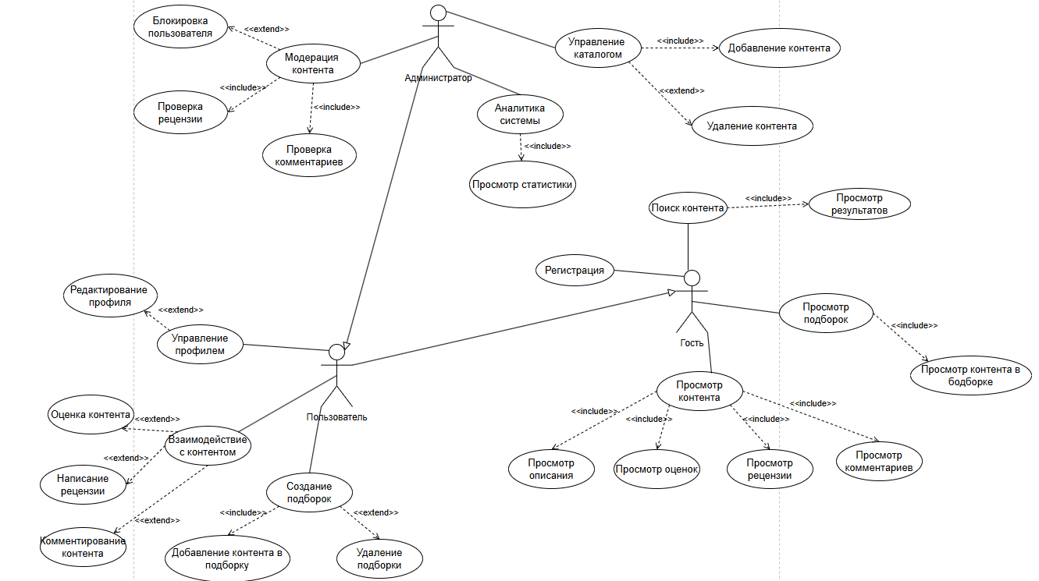
Рисунок 1. Диаграмма прецедентов.

Описание сущностей
- Концептуальная диаграмма классов
Концептуальная модель системы представлена в виде диаграммы классов (рис. 2), демонстрирующей логическую структуру данных и их взаимосвязи.
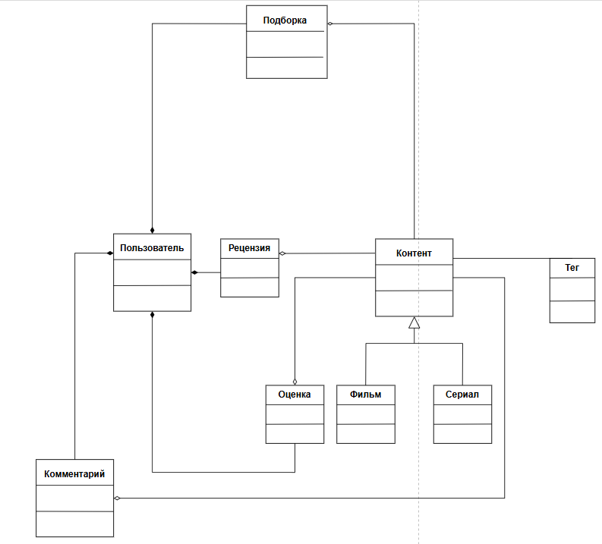
Рисунок 2. Концептуальная диаграмма классов системы.

- Диаграмма состояний
На диаграмме состояний показан полный жизненный цикл контента в системе
Описание состояний контента:
В обработке- контент добавлен в систему, но не отправлен на публикацию
Модерируется - контент проверяется администратором на соответствие правилам
Опубликован - контент одобрен и доступен всем пользователям
Отклонен - контент не прошел модерацию и не будет опубликован
Скрыт - контент временно недоступен из-за жалоб пользователей
Удален - контент окончательно удален из системы

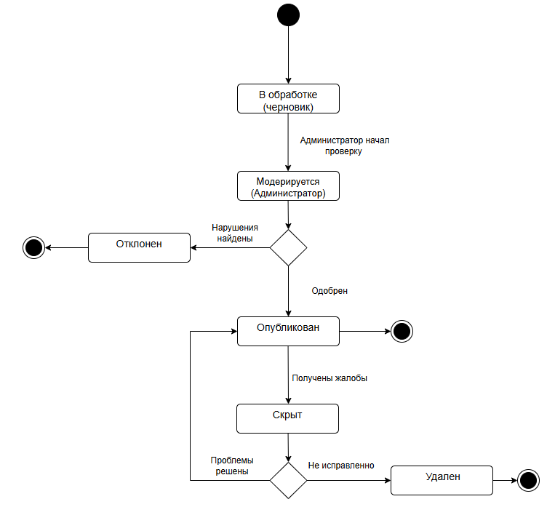
Рисунок 3. Диаграмма состояний контент.
- Диаграмма состояний отображает жизненный цикл рецензии от создания до модерации и возможного удаления
Описание состояний рецензии:
Черновик - рецензия написана, но не опубликована
Опубликована - рецензия доступна для просмотра всем пользователям
На проверке - рецензия проверяется модератором по жалобам пользователей
Удалена - рецензия окончательно удалена из системы

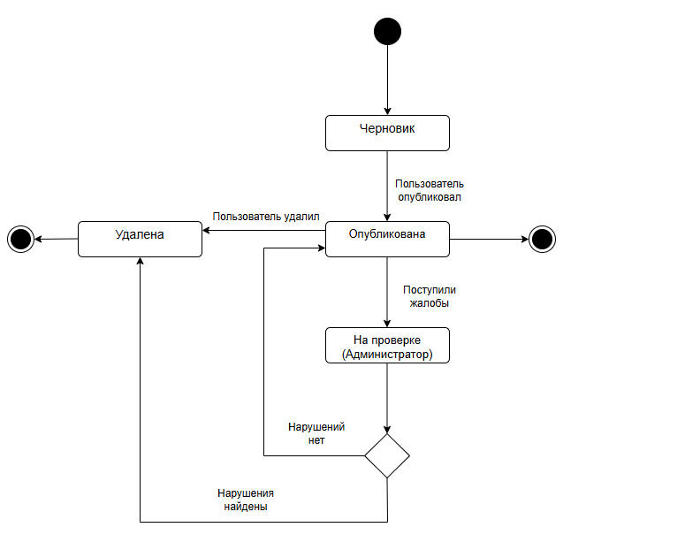
Рисунок 4. Диаграмма состояний рецензия.

Анализ бизнес-процессов
- Диаграмма автоматизируемого бизнес-процесса
Процесс преобразует входные данные (поисковые запросы, история просмотров, оценки пользователей, информация о фильмах) в выходные результаты (результаты поиска, персонализированные рекомендации, тематические подборки) через пять последовательных этапов:
- Взаимодействовать с пользователем - приём и анализ запроса, сбор контекста и предпочтений
- Управлять контентом - верификация, обновление и поддержание каталога фильмов и сериалов
- Искать и подбирать фильмы - обработка запроса и формирование первичных результатов поиска
- Обрабатывать пользовательский контент - модерация рецензий, комментариев и оценок
- Формировать финальную выдачу - интеграция результатов поиска, рекомендаций и проверенных отзывов
Каждый этап выполняется с учётом управляющих факторов (алгоритмы поиска, политики модерации, бизнес-правила) и с использованием механизмов (база данных, поисковая система, рекомендательный модуль, модули обработки контента). Процесс обеспечивает преобразование неструктурированного пользовательского запроса в релевантный персонализированный результат.
Диаграмма IDED0 бизнес-процесса представлена в приложении А и Б.

Функциональные требования к системе
- Требования к поиску
- Система должна предоставлять текстовый поиск по названию фильма или сериала с поддержкой неполного совпадения.
- Система должна предоставлять поиск по фильтрам, позволяющий пользователю независимо выбирать один или несколько критериев: жанр, год выпуска (диапазон), минимальный пользовательский рейтинг (1-5 звёзд), наличие в конкретных подборках.
- Система должна позволять сортировать результаты поиска (по дате выхода, рейтингу, названию).
- Требования к рекомендациям
- Система должна формировать персонализированные рекомендации на основе истории оценок пользователя и просмотренных им жанров.
- Система должна позволять пользователю создавать, редактировать и удалять персональные подборки фильмов и сериалов.
- Система должна учитывать пользовательские оценки (лайки/дизлайки) для корректировки будущих рекомендаций.
- Требования к работе с пользовательским контентом
- Система должна позволять пользователям ставить оценки контенту по 5-балльной шкале.
- Система должна предоставлять возможность написания рецензий (заголовок, текст, оценка) и коротких комментариев непосредственно к контенту.
- Система должна обеспечивать базовую модерацию пользовательского контента: администратор может одобрять, отклонять или скрывать рецензии и комментарии.
- Система должна формировать и отображать агрегированный рейтинг контента на основе пользовательских оценок.

- Требования к социальным функциям
- Система должна позволять зарегистрированному пользователю подписываться на других пользователей и отписываться от них.
- Система должна предотвращать подписку пользователя на самого себя.
- Система должна отображать в профиле пользователя списки его подписчиков и подписок, а также счётчики количества подписчиков и подписок.
- Система должна позволять любому пользователю просматривать публичные подборки и опубликованные рецензии других пользователей
- Требования к управлению контентом
- Система должна позволять администраторам добавлять новые фильмы и сериалы в каталог, заполняя основные метаданные (название, описание, год, постер).
- Система должна обеспечивать редактирование метаданных существующего контента.
- Система должна поддерживать категоризацию контента через систему тегов (например, «ностальгия», «основано на реальных событиях»).
- Система должна предоставлять администратору инструменты для управления пользователями: просмотр списка, блокировка за нарушения.

Нефункциональные требования к системе
- Требования к производительности
- 95% поисковых запросов должны обрабатываться не более чем за 2 секунды при средней нагрузке.
- Система должна выдерживать одновременную работу 100+ пользователей в пиковые часы.
- Время отклика интерфейса на действия пользователя (клики, навигация) не должно превышать 500 мс.

- Требования к надежности
- Система должна обеспечивать доступность 95% времени в рабочие часы.
- Время восстановления после типового сбоя (например, перезапуск приложения) не должно превышать 5 минут.

- Требования к безопасности
- Система должна обеспечивать аутентификацию пользователей по логину и паролю.
- Данные пользователей (пароли, личные данные) должны храниться в защищённом виде (хэширование).
- Система должна предусматривать разграничение прав доступа между ролями «Гость», «Пользователь» и «Администратор».

- Требования к совместимости
- Веб-интерфейс системы должен корректно работать в современных браузерах последних версий (Chrome, Firefox, Safari).
- Интерфейс должен быть адаптивным и корректно отображаться на экранах мобильных устройств и планшетов.

- Требования к данным
- Система должна поддерживать хранение информации о ~500 единицах контента (исходя из планируемого наполнения каталога из открытых источников, таких как TMDB)
- Система должна обеспечивать целостность данных при одновременном доступе нескольких пользователей (например, механизм транзакций для оценок).

МАКЕТ ПРОГРАММНОЙ СИСТЕМЫ

Страницы системы
1. Общедоступные страницы (без авторизации):
- Главная страница - лендинг, популярный контент, топы
- Страница поиска - поисковая форма с фильтрами
- Каталог фильмов - сетка фильмов с пагинацией
- Каталог сериалов - сетка сериалов с пагинацией
- Детальная страница контента - информация о фильме/сериале, оценки, рецензии
- Страница рецензии - просмотр отдельной рецензии
- Страница пользователя - публичный профиль
- Страница подборки - просмотр публичной подборки
- Страница входа
- Страница регистрации
2. Личный кабинет (требуется авторизация):
- Личный профиль - настройки, активность
- Мои подборки - список, создание, редактирование
- Создание подборки
- Редактирование подборки
- Мои рецензии - список, черновики
- Написание рецензии
- Редактирование рецензии
- Страница настроек – изменение логина/почты
3. Административная часть:
- Панель администратора - дашборд
- Управление контентом - модерация, добавление
- Управление пользователями - список, блокировки
- Модерация рецензий - очередь на проверку
- Модерация комментариев - очередь на проверку
- Управление тегами
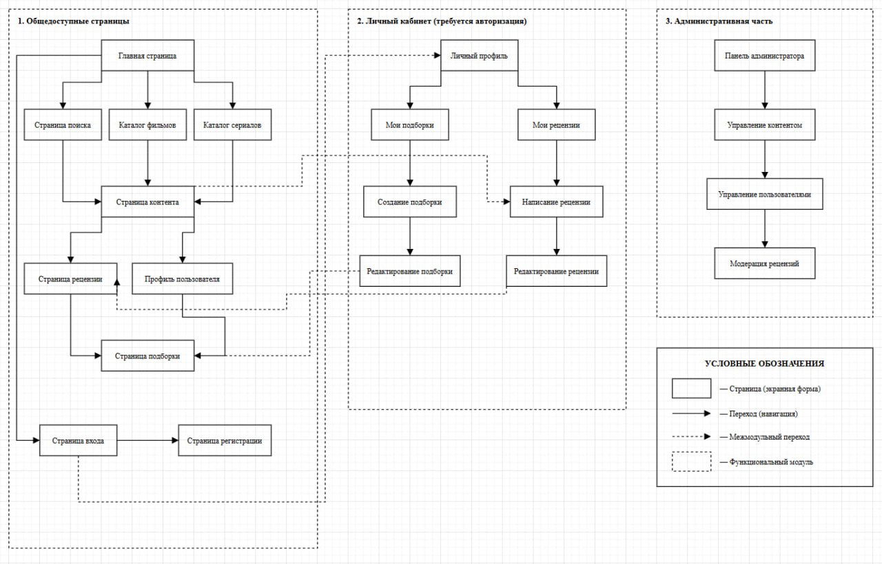
Рисунок 6. Диаграмма навигации в системе.

Макеты системы
Все макеты (21 штука) можно посмотреть в репозитории на github.

РАЗРАБОТКА ПРОТОТИПА СИСТЕМЫ

Модель данных
- Диаграмма классов-сущностей
Упираясь на концептуальную диаграмму классов, была создана и доработана полная диаграмма классов-сущностей, представленная на рисунке 7, которая так же будет использована в проектировании базы данных.
Описание классов-сущностей:
- User - пользователь системы
Сущность представляет зарегистрированного пользователя, который может оставлять рецензии, комментарии, оценки, создавать подборки и подписываться на других пользователей.
Поля пользователя включают идентификатор, логин, почту, хеш пароля, роль, флаг активности и дату регистрации.
Доменные методы отражают типичное поведение пользователя: управление подписками, оценками, рецензиями, комментариями и подборками.
- UserRole - перечисление ролей пользователя
Возможные значения: GUEST (гость), USER (зарегистрированный пользователь), ADMIN (администратор).
- UserFollow - подписка одного пользователя на другого
Сущность описывает факт подписки: кто подписался и на кого, с указанием времени подписки.
Поведения внутри домена у сущности нет - она представляет факт связи.
- Content - базовый контент каталога
Сущность объединяет общие данные о любой единице контента — фильме или сериале: название, оригинальное название, описание, год выхода, постер, страну, язык, внешние идентификаторы (IMDb, Кинопоиск), средний рейтинг и статус публикации.
Является родительской сущностью для Movie и Series.
Доменные методы отвечают за пересчёт среднего рейтинга и управление тегами.
- Movie - фильм
Сущность наследует Content и дополняет его атрибутами, специфичными для фильмов: продолжительностью, бюджетом и кассовыми сборами.
Поведение управляется через родительскую сущность Content.
- Series - сериал
Сущность наследует Content и дополняет его атрибутами, специфичными для сериалов: количеством сезонов, количеством эпизодов и признаком завершённости.
Поведение управляется через родительскую сущность Content.
- Genre - жанр
Простая сущность с названием и кратким описанием, используется для классификации контента по классическим жанрам (драма, комедия, боевик и т. п.).
Поведения не содержит.
- Tag - тег
Тег описывает тематические свойства контента: атмосферу, ключевые особенности, настроение и др.
У каждого тега есть имя, описание, slug и счётчик использований.
Методы отражают его поведение в домене: привязка и отвязка от контента.
- Person - персона
Сущность представляет физическое лицо в фильмографии: актёра или режиссёра.
Содержит имя, фотографию, краткую биографию и дату рождения.
Связана с контентом, в котором персона участвовала, с указанием её роли.
- Review - рецензия пользователя
Рецензия - авторский текст, связанный с конкретной единицей контента.
Состоит из заголовка, текста, оценки автора и статуса (черновик, на модерации, опубликована, отклонена, скрыта или удалена), а также счётчиков просмотров и лайков.
Методы включают публикацию, редактирование и удаление рецензии.
- ReviewLike - лайк рецензии
Сущность описывает факт того, что пользователь поставил лайк конкретной рецензии.
Хранит автора лайка, рецензию и время создания; один пользователь может лайкнуть рецензию только один раз.
- Comment - комментарий
Комментарий принадлежит пользователю и связан с конкретной единицей контента.
Представляет короткое текстовое сообщение со статусом (опубликован, скрыт, на модерации или удалён) и флагом редактирования.
Методы позволяют редактировать и удалять комментарий.
- Rating - оценка контента
Сущность описывает оценку фильма или сериала пользователем по шкале от 1 до 5.
Используется для подсчёта среднего рейтинга контента; один пользователь может выставить только одну оценку на одну единицу контента.
Может быть обновлена методом changeValue().
- Playlist - пользовательская подборка контента
Подборка содержит фильмы и сериалы, добавленные пользователем вручную, и может быть публичной или приватной.
Сущность хранит заголовок, описание, обложку, автора и время создания.
Методы позволяют добавлять и удалять контент, публиковать и скрывать подборку, а также управлять её содержимым.
- PlaylistContent - связь подборки с контентом
Сущность описывает факт включения единицы контента в конкретную подборку.
Помимо самой связи хранит время добавления и порядок сортировки элемента внутри подборки.
Поведения внутри домена у сущности нет — она представляет факт связи с дополнительными атрибутами.
- PlaylistRating - оценка подборки
Похожа на оценки контента, но применяется к подборкам.
Хранит пользователя, оценённую подборку, значение оценки (от 1 до 5) и дату создания.
Позволяет обновлять выставленную оценку.
- ContentType - тип еденицы контента в каталоге
Используется в сущности Content для различения фильмов и сериалов на уровне выборки и фильтрации.
Возможные значения: MOVIE (фильм), SERIES (сериал).
- ContentStatus - статус жизненного цикла контента
Определяет, на каком этапе модерации и публикации находится единица контента, и управляет её видимостью для пользователей.
Возможные значения: DRAFT (черновик), MODERATION (на модерации), PUBLISHED (опубликован), REJECTED (отклонён), HIDDEN (временно скрыт), DELETED (удалён).
- ReviewStatus - статус жизненного цикла рецензии
Определяет, опубликована ли рецензия, проходит ли модерацию и доступна ли для просмотра пользователям.
Возможные значения: DRAFT (черновик), MODERATION (на модерации), PUBLISHED (опубликована), REJECTED (отклонена модератором), HIDDEN (скрыта по жалобам), DELETED (удалена).
- CommentStatus - статус комментария
Определяет видимость комментария и его положение в потоке модерации.
Возможные значения: MODERATION (на модерации), PUBLISHED (опубликован), HIDDEN (скрыт модератором), DELETED (удалён).

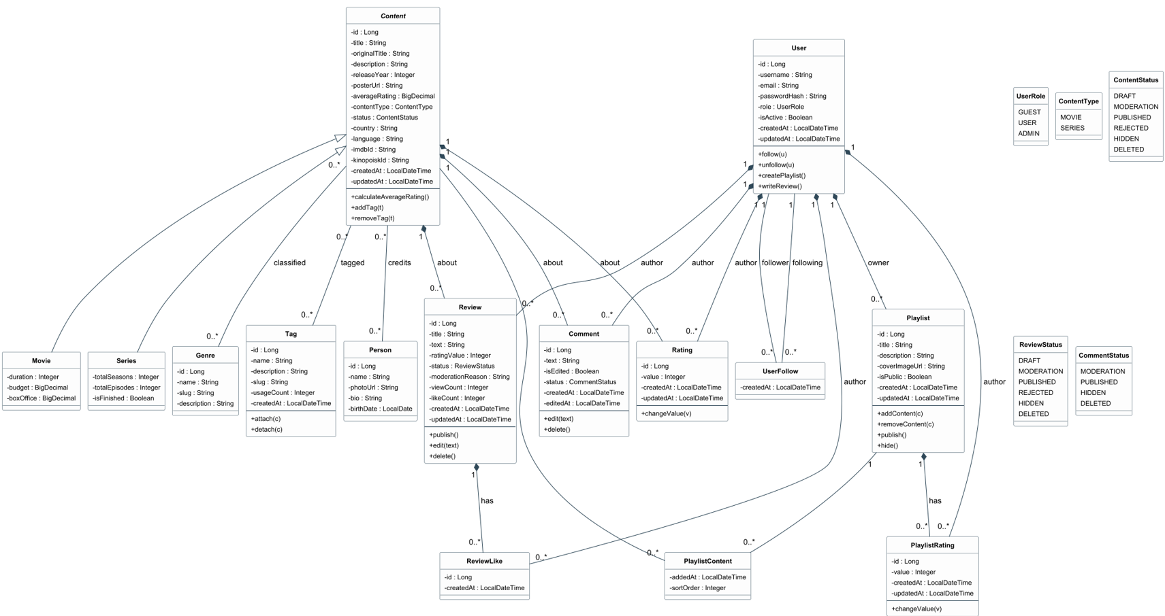
Рисунок 7. Диаграмма классов-сущностей системы.

- Схема базы данных
Описание реляционных таблиц – назначение, ключевые поля и ограничения:
- Users - хранит данные о зарегистрированных пользователях.
Основные поля:
- id - первичный ключ (BIGSERIAL - автоинкрементный счётчик PostgreSQL).
- username - уникальное имя пользователя.
- email - уникальный адрес электронной почты.
- password_hash - хеш пароля.
- role - роль пользователя (USER / ADMIN).
- is_active - флаг активности аккаунта.
- created_at, updated_at - временные метки.
Ограничения:
- UNIQUE (username)
- UNIQUE (email)
- Content - основная таблица для хранения киноконтента (фильмов и сериалов).
Основные поля:
- id - первичный ключ.
- title - название контента.
- original_title - оригинальное название.
- description - описание.
- release_year - год выпуска
- poster_url - ссылка на постер
- average_rating - средний рейтинг (DECIMAL 3,2)
- content_type - тип контента (MOVIE / SERIES)
- status - статус публикации (DRAFT, MODERATION, PUBLISHED и др.)
- country, language - информация о стране и языке
- imdb_id, kinopoisk_id - внешние идентификаторы
- created_at, updated_at - временные метки
- poster_broken - флаг битого постера для исключения из публичной выдачи;
- Movies - специфичные данные для фильмов. специфичные данные для фильмов (длительность, бюджет, кассовые сборы). Содержит content_id как первичный и одновременно внешний ключ к content с правилом ON DELETE CASCADE.
- Series - специфичные данные для сериалов (число сезонов, эпизодов, флаг завершённости). Связана с content так же, как и movies.
- Genres - справочник классических жанров (драма, комедия, боевик и т. п.).
Основные поля: id, name, slug (URL-идентификатор), description.
Ограничения: UNIQUE(name), UNIQUE(slug).
- Tags - хранит теги для категоризации контента.
Основные поля:
- id - первичный ключ
- name - уникальное название тега
- description - описание тега
- slug - уникальный URL-идентификатор
- usage_count - счётчик использования
- created_at - время создания
Ограничения:
- UNIQUE (name)
- UNIQUE (slug)

- Content_genres - связь контента с жанрами (отношение многие ко многим).
Основные поля: content_id, genre_id. Составной первичный ключ. Внешние ключи с ON DELETE CASCADE.
- Content_tags - связь контента с тегами(многие ко многим).
Основные поля:
- content_id, tag_id - составной первичный ключ.
- created_at - время создания связи.
Связи:
- content_id → Content(id) ON DELETE CASCADE
- tag_id → Tags(id) ON DELETE CASCADE
- Persons - справочник актёров и режиссёров.
Основные поля: id, name, photo_url, bio, birth_date.
Ограничения: UNIQUE(name).

- Content_persons - связь контента с персонами с указанием роли.
Основные поля: content_id, person_id, role (ACTOR / DIRECTOR). Составной первичный ключ (content_id, person_id, role). Имеется CHECK-ограничение, разрешающее только два значения роли.
- Playlists - пользовательские тематические подборки.
Основные поля:
- id - первичный ключ
- user_id - автор подборки
- title - название подборки
- description - описание
- cover_image_url - ссылка на обложку
- is_public - флаг публичности
- created_at, updated_at - временные метки
Связи:
- user_id → Users(id) ON DELETE CASCADE
- Playlist_content - связь подборок с контентом(многие ко многим).
Основные поля:
- playlist_id, content_id - составной первичный ключ
- added_at - время добавления
- sort_order - порядок сортировки в подборке
Связи:
- playlist_id → Playlists(id) ON DELETE CASCADE
- content_id → Content(id) ON DELETE CASCADE

- User_follows - подписки пользователей друг на друга.
Основные поля: follower_id, following_id, created_at. Составной первичный ключ. CHECK(follower_id <> following_id) - нельзя подписаться на самого себя.

- Ratings - оценки контента пользователями.
Основные поля:
- id - первичный ключ
- user_id, content_id - связь пользователь-контент
- value - значение оценки (1–5)
- created_at, updated_at - временные метки
Ограничения:
- UNIQUE (user_id, content_id)
- CHECK (value BETWEEN 1 AND 5)
Связи:
- user_id → Users(id) ON DELETE CASCADE
- content_id → Content(id) ON DELETE CASCADE

- Reviews - рецензии пользователей на контент.
Основные поля:
- id - первичный ключ
- user_id, content_id - автор и оцениваемый контент
- title - заголовок рецензии
- text - текст рецензии
- rating_value - оценка в рецензии (1–5)
- status - статус публикации (DRAFT, PUBLISHED и др.)
- view_count, like_count - статистика
- created_at, updated_at - временные метки
- moderation_reason - причина отклонения
Связи:
- user_id → Users(id) ON DELETE CASCADE
- content_id → Content(id) ON DELETE CASCADE
- Review_likes - лайки рецензий.
Основные поля: id, review_id, user_id, created_at.
Ограничение: UNIQUE(review_id, user_id) - один пользователь может лайкнуть рецензию только один раз.
- Playlist_ratings - оценки подборок пользователями
Основные поля:
- id — первичный ключ
- user_id, playlist_id — связь пользователь–подборка
- value — значение оценки (1–5)
- created_at, updated_at — временные метки
Ограничения:
- UNIQUE (user_id, playlist_id) — один пользователь — одна оценка на подборку
- CHECK (value BETWEEN 1 AND 5)
Связи:
- user_id → Users(id) ON DELETE CASCADE
- playlist_id → Playlists(id) ON DELETE CASCADE
- Comments - комментарии пользователей к контенту.
Основные поля:
- id - первичный ключ
- user_id, content_id - автор и комментируемый контент
- text - текст комментария
- is_edited - флаг редактирования
- created_at, edited_at - временные метки
- status - статус для модерации
Связи:
- user_id → Users(id) ON DELETE CASCADE
- content_id → Content(id) ON DELETE CASCADE

Механизмы, обеспечивающие целостность данных
Целостность данных обеспечивается на нескольких уровнях:
Первичные ключи - у каждой записи есть уникальный идентификатор. В PostgreSQL используется тип BIGSERIAL, который автоматически генерирует новые значения.
Внешние ключи с правилом ON DELETE CASCADE - при удалении родительской записи (например, пользователя) автоматически удаляются все связанные с ней дочерние записи (его оценки, рецензии, подборки и т. д.).
Уникальные ограничения предотвращают дублирование данных (UNIQUE(username) и UNIQUE(email) у пользователей, UNIQUE(name) и UNIQUE(slug) у тегов и жанров, UNIQUE(user_id, content_id) у оценок).
Ограничения значений CHECK гарантируют корректность данных (например, оценка может быть только числом от 1 до 5).
Ограничение NOT NULL для всех обязательных полей.
Индексы по часто используемым полям (status, content_type, release_year, average_rating) для ускорения выборок, индексы на внешних ключах, GIN-индекс полнотекстового поиска по названию и описанию контента.
Автоматическое обновление временных меток updated_at при изменении записи.
Такой набор ограничений гарантирует согласованность данных и обеспечивает высокую производительность при выполнении типовых операций системы поиска и рекомендаций контента.
SQL-скрипт для создания базы представлен в приложении В.

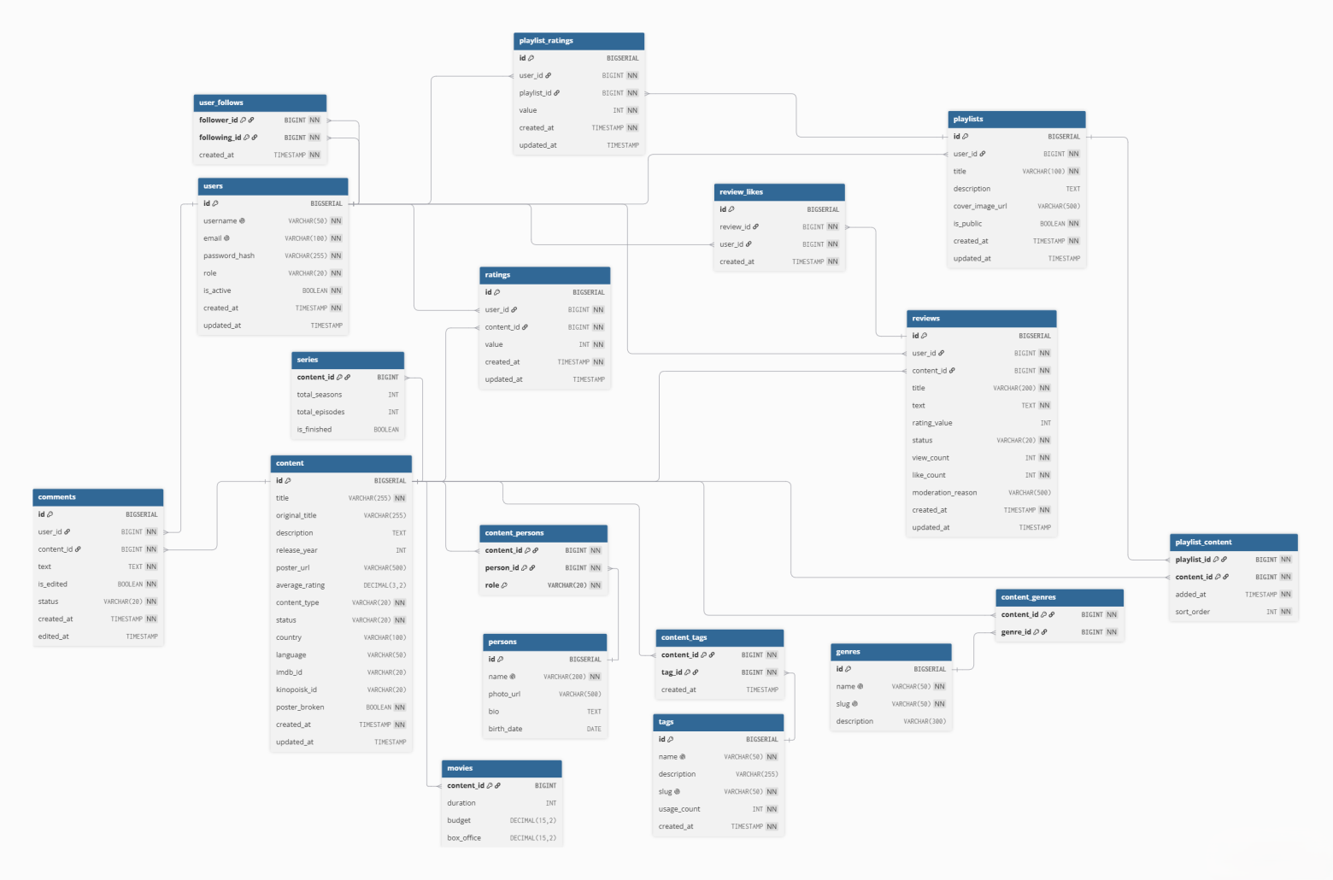
Рисунок 8. Физическая ER-диаграмма базы данных для системы.

Архитектура программный системы
Система построена по трёхуровневой клиент-серверной схеме. Этот подход разделяет пользовательский интерфейс, бизнес-логику и хранение данных, что удобно для прототипа.
Клиентский уровень - это часть, с которой работает пользователь. Он состоит из веб-страниц на HTML и CSS, динамика реализована средствами JavaScript. Связь с сервером идёт по протоколу HTTP, обмен данными - в формате JSON.
Серверный уровень принимает запросы клиента, выполняет бизнес-логику и работает с базой данных. Сервер написан на Java 17, в качестве фреймворка используется Spring Boot. Spring выбран из-за широкого набора готовых модулей: REST, безопасность, ORM, валидация - все эти задачи закрываются стандартными средствами фреймворка.
На третьем уровне находится база данных. В качестве СУБД выбран PostgreSQL - реляционная база данных с открытым исходным кодом. Её преимущество для этого проекта - встроенный полнотекстовый поиск через GIN-индексы, на котором построена функция поиска по каталогу.
Подсистема "Пользовательское взаимодействие и социальные функции" отвечает за регистрацию и вход, личный профиль, оценки, рецензии, комментарии, подборки и подписки. Она работает в одной базе данных с подсистемой управления контентом и использует общие сущности - фильмы, теги, жанры.
Безопасность построена на JWT-токенах. После входа пользователь получает токен; этот токен прикладывается к каждому последующему запросу. По нему сервер определяет автора запроса и его права.
Сервер и база данных запускаются через Docker Compose. На любой машине с Docker система разворачивается одной командой.

Структура компонентов уровня представления
Уровень представления - это веб-страницы приложения. Каждая страница оформлена отдельным HTML-файлом, к ней подключён собственный JavaScript-модуль с логикой. Стили общие, лежат в каталоге static/css.
К подсистеме "Пользовательское взаимодействие и социальные функции" относятся следующие страницы:
- login.html - страница входа в систему
- register.html - страница регистрации нового пользователя
- profile.html - личный профиль пользователя с его статистикой и активностью
- settings.html - страница настроек профиля (изменение имени, e-mail и пароля)
- user-profile.html - публичный профиль другого пользователя с кнопкой подписки и списком его подборок и рецензий
- my-reviews.html - список рецензий, написанных текущим пользователем
- review-create.html - форма создания новой рецензии
- review-edit.html - редактирование существующей рецензии
- review-detail.html - просмотр отдельной рецензии с комментариями и лайками
- my-playlists.html - список собственных подборок пользователя
- playlist-create.html - создание новой подборки
- playlist-edit.html - редактирование подборки и добавление в неё фильмов
- playlist-detail.html - просмотр подборки
- admin-users.html - административный раздел для управления пользователями
- admin-reviews.html, admin-comments.html - модерация рецензий и комментариев.
Логика каждой страницы вынесена в отдельный JavaScript-файл с префиксом page- (например, page-login.js, page-profile.js, page-review-create.js). На страницу подгружается только нужный ей скрипт, остальной код хранится отдельно.
Запросы к серверу идут через общий модуль api.js. Он сам подставляет JWT-токен в каждый запрос. Если access-токен истёк, модуль пробует обновить его через refresh-токен; если и это не удаётся, пользователь возвращается на страницу входа.
Состояние авторизации хранится в localStorage и доступно через модуль auth.js. Через него проверяется факт авторизации и выполняется выход из аккаунта.
Шапка, подвал и навигационное меню вынесены в отдельные HTML-файлы. На каждой странице они подгружаются динамически через модуль partials.js, поэтому при изменении меню правится один файл, а не все страницы сайта.
Оформление интерфейса задаётся CSS-файлами в каталоге static/css. Вёрстка адаптивная и корректно отображается как на десктопе, так и на мобильных устройствах разных размеров.

Структура компонентов уровня доступа к данным
Уровень доступа к данным реализован на Spring Data JPA. Эта технология даёт возможность работать с базой через Java-объекты, в большинстве сценариев избавляя от необходимости писать SQL вручную.
На каждую сущность приходится свой интерфейс-репозиторий, наследуемый от JpaRepository. Стандартные операции (сохранить, найти по id, обновить, удалить) Spring реализует сам. Более сложные запросы описываются либо аннотацией @Query, либо именованием метода по соглашению Spring Data.
К подсистеме относятся следующие репозитории:
- UserRepository - поиск пользователей по имени, e-mail или идентификатору, проверка существования аккаунта
- UserFollowRepository - работа с подписками: добавить или удалить подписку, получить список подписчиков и подписок пользователя, проверить факт подписки между двумя пользователями
- RatingRepository - оценки контента: сохранить оценку пользователя, получить среднюю оценку фильма, найти все оценки конкретного пользователя
- ReviewRepository - рецензии: получить рецензии пользователя, получить рецензии к конкретному фильму, посчитать количество публикаций
- ReviewLikeRepository - лайки рецензий: проверить, лайкал ли пользователь рецензию, добавить или удалить лайк
- CommentRepository - комментарии к контенту: получить список комментариев фильма, удалить комментарий
- PlaylistRepository - пользовательские подборки: получить подборки пользователя, найти публичные подборки
- PlaylistRatingRepository - оценки подборок другими пользователями.
Общая структура компонентов слоя доступа к данным с разбиением репозиториев по функциональным группам показана на рисунке 9.
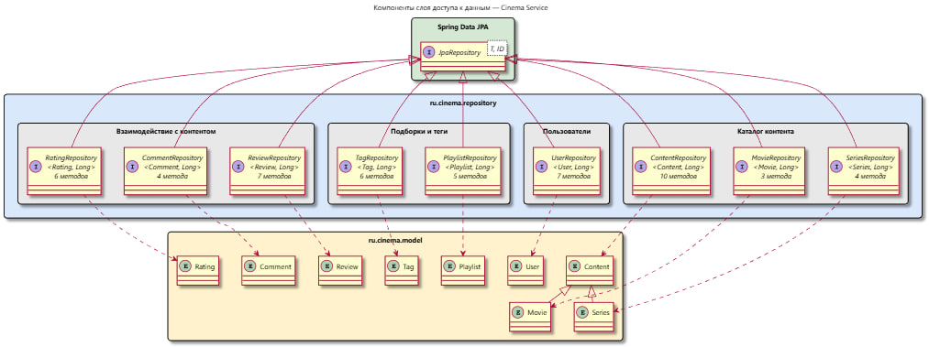
Рисунок 9. Диаграмма компонентов слоя доступа к данным.
Целостность в базе поддерживается внешними ключами. При удалении пользователя его оценки, рецензии, комментарии и подборки удаляются автоматически - за счёт правила ON DELETE CASCADE. Уникальные ограничения не дают одному пользователю поставить две оценки одному фильму или лайкнуть одну рецензию дважды.
Для частых запросов в базе созданы индексы: по идентификатору пользователя в таблицах оценок, рецензий и комментариев, по статусу публикации в рецензиях, по флагу публичности в подборках.
Если требуется загрузить связанные данные одним запросом (рецензии вместе с автором и фильмом), используется JOIN FETCH или EntityGraph. Так удаётся избежать проблемы N+1 при выводе лент рецензий и подборок.

Структура компонентов уровня бизнес-логики
Бизнес-логика собрана в классах-сервисах. Сервис получает данные от контроллера, выполняет нужные операции (валидацию, обращения к репозиториям, обновление статистики) и возвращает результат.
В подсистеме "Пользовательское взаимодействие и социальные функции" реализованы следующие сервисы:
- AuthService - отвечает за регистрацию новых пользователей и за вход в систему. При регистрации проверяется уникальность имени и e-mail, пароль хешируется алгоритмом BCrypt и только после этого сохраняется в базе. При входе выдаются JWT-токены: access (короткоживущий) и refresh (долгоживущий)
- UserService - операции с профилем: получение информации о пользователе, обновление данных профиля, изменение пароля. Также сервис умеет собирать публичный профиль для отображения другим пользователям;
- UserStatsCalculator - вспомогательный класс, который считает статистику пользователя: количество подписчиков, подписок, рецензий, оценок, средний балл его рецензий. Эти данные показываются на страницы профиля
- UserFollowService - управление подписками. При создании новой подписки проверяется, что пользователь не подписывается сам на себя, и что такой подписки ещё нет. При удалении - просто разрывается связь. Также сервис умеет возвращать списки подписчиков и подписок;
- RatingService - выставление и обновление оценок контенту по шкале 1-5. После каждой новой оценки средний рейтинг фильма пересчитывается и сохраняется в денормализованном поле average_rating, что ускоряет показ рейтинга в каталоге
- ReviewService - работа с рецензиями. Создание, редактирование, удаление рецензий, публикация черновика, переключение лайка пользователем, увеличение счётчика просмотров
- CommentService - комментарии пользователей к контенту: создание, редактирование, удаление. При редактировании выставляется флаг is_edited и сохраняется время изменения
- PlaylistService - пользовательские подборки. Сервис умеет создавать подборку, обновлять её настройки (название, описание, обложку, публичность), добавлять и удалять фильмы, менять их порядок, а также удалять подборку целиком
- PlaylistRatingService - выставление и обновление оценок подборок (например, чтобы можно было оценить чужую интересную подборку фильмов).
В административной части подсистемы работают сервисы AdminService и DashboardStatsService. Они формируют списки рецензий и комментариев на модерацию, ведут учёт заблокированных аккаунтов и считают сводную статистику для дашборда.
На уровне бизнес-логики безопасность обеспечивается двумя механизмами. Первый - проверка авторства: операции с пользовательским контентом разрешены только его автору (нельзя отредактировать чужую рецензию). Второй - аннотация @PreAuthorize("hasRole('ADMIN')") на административных методах: их вызов разрешён только пользователю с ролью администратора.
Изменения нескольких связанных записей выполняются в рамках одной транзакции. Например, при удалении подборки вместе с ней удаляются её связи с фильмами и её оценки. При ошибке все изменения транзакции откатываются.

РЕАЛИЗАЦИЯ ПРОТОТИПА ПРОГРАММНОЙ СИСТЕМЫ

Реализация серверной и клиентской части
Серверная часть написана на Java 17 с использованием Spring Boot 3.2. Большую часть конфигурации Spring Boot берёт на себя: после подключения нужных зависимостей в pom.xml фреймворк сам собирает встроенный веб-сервер, маршрутизацию, валидацию, модуль безопасности и доступ к базе данных. Сборка проекта - через Maven.
REST API организован по принципу "один контроллер на сущность". Операции с пользователями обслуживает UserController, с рецензиями - ReviewController, с подборками - PlaylistController. Все маршруты живут под префиксом /api/v1/, что упростит версионирование API в дальнейшем. Документация методов автоматически собирается библиотекой Springdoc OpenAPI и доступна по адресу /swagger-ui.
Полный перечень реализованных методов REST API с указанием HTTP-глагола, маршрута, требуемых прав, входных параметров и возвращаемого ответа приведён в приложении Г.
Бизнес-логика приложения реализована в сервисных классах с аннотацией @Service. Каждый сервис закрывает свою предметную область и содержит все операции, относящиеся к ней. Сервис может вызывать другие сервисы, обращаться к репозиториям и формировать ответ в виде DTO-объекта. Аннотация @Transactional на уровне сервисного метода объединяет связанные операции с базой в одну транзакцию.
Доступ к базе данных идёт через Spring Data JPA на движке Hibernate. У каждой сущности свой репозиторий-интерфейс с нужными методами выборки. Сложный поиск с несколькими условиями (например, по жанру, году, рейтингу и тексту запроса одновременно) собирается через механизм Specifications, который строит SQL-запрос динамически без ручного написания SQL.
Структура базы задана одним SQL-скриптом schema.sql, который Spring Boot выполняет при первом запуске приложения. Скрипт учитывает особенности PostgreSQL: первичные ключи имеют тип BIGSERIAL, статусы и роли хранятся в VARCHAR с ограничениями CHECK, под полнотекстовый поиск создан GIN-индекс.
Безопасность построена на связке Spring Security и JWT-токенов (библиотека jjwt). После входа пользователь получает два токена: access-токен для обращения к защищённым ресурсам и refresh-токен для продления сессии без повторного ввода пароля. Каждый запрос проходит через фильтр JwtAuthFilter: он проверяет токен и кладёт данные о пользователе в контекст Spring Security. Сессии на сервере не используются, что упрощает горизонтальное масштабирование.
Клиент представляет собой набор HTML-страниц со скриптами на чистом JavaScript. Фронтенд-фреймворки вроде React или Vue в проекте не применяются. Все статические файлы (HTML, CSS, JavaScript, изображения) лежат в каталоге static на сервере и раздаются непосредственно Spring Boot. Все реализованные эндпоинты приведены в приложении Г

Реализация подсистемы пользовательское взаимодействие и социальные функции
Подсистема "Пользовательское взаимодействие и социальные функции" покрывает все действия пользователя в системе: вход и регистрацию, работу с личным профилем, оценки и рецензии, комментарии, подборки, подписки на других пользователей.
Регистрация и аутентификация. Регистрация выполняется через POST /api/v1/auth/register. Сервер проверяет уникальность имени пользователя и e-mail, хеширует пароль алгоритмом BCrypt с параметром strength=10 и только потом сохраняет учётную запись в базе. Оригинальный пароль не сохраняется ни в логах, ни в ответах API. Вход выполняется через POST /api/v1/auth/login: сервер находит пользователя по логину, сверяет хеш пароля и при успехе выдаёт пару JWT-токенов. Access-токен живёт 15 минут и используется для остальных запросов; refresh-токен живёт неделю и нужен только для продления сессии через POST /api/v1/auth/refresh.
Управление профилем. Личный профиль доступен для редактирования через UserController: пользователь может изменить отображаемое имя, e-mail, пароль. Публичная часть профиля (имя, статистика) отдаётся методом GET /api/v1/users/{username} и используется на странице чужого профиля.
Подписки на пользователей реализованы в UserFollowController. Для подписки авторизованный пользователь отправляет POST /api/v1/users/{username}/follow. Сервер проверяет, что подписка не на самого себя (запрещено правилом CHECK в базе) и что такой подписки ещё нет (контролируется составным первичным ключом). Отписка - DELETE-запрос на тот же адрес. Списки подписчиков и подписок отдаются через GET /followers и GET /following.
Оценки контента. Любому фильму или сериалу пользователь может поставить оценку от 1 до 5 через POST /api/v1/content/{id}/rating. Ограничение базы исключает две оценки одного пользователя на один фильм: повторный запрос не создаёт дубликат, а обновляет существующую запись. После каждой оценки RatingService пересчитывает среднюю оценку фильма и обновляет денормализованное поле average_rating в таблице content. Каталог берёт значение рейтинга оттуда напрямую, без дополнительных запросов.
Рецензии. Это основная форма пользовательского контента в системе. У рецензии есть заголовок, текст, числовая оценка и статус публикации (черновик, опубликована, на проверке, удалена). Создание рецензии - POST /api/v1/reviews, редактирование - PUT, удаление - DELETE. Публикация выделена в отдельный запрос (POST /reviews/{id}/publish): сначала рецензию можно сохранить как черновик и доработать, а затем отправить в общую ленту. Рецензию можно лайкнуть запросом POST /reviews/{id}/like; повторный вызов снимает лайк. Счётчики просмотров и лайков обновляются автоматически.
Модерация рецензий. Через AdminReviewController администратор видит ленту всех рецензий и может изменить их статус публикации: одобрить, скрыть, удалить. При отклонении указывается причина через DTO UpdateReviewStatusRequest. Причина сохраняется в поле moderation_reason и доступна автору рецензии.
Комментарии. У каждого фильма и сериала есть лента коротких комментариев. Создание, редактирование и удаление выполняет CommentController. При редактировании выставляется флаг is_edited и сохраняется время правки. Модерация комментариев реализована по аналогии с рецензиями, через AdminCommentController.
Пользовательские подборки. Подборка - это тематическая коллекция фильмов и сериалов, которую составляет сам пользователь. PlaylistController закрывает весь набор операций над подборкой: создание (POST /api/v1/playlists), просмотр (GET /playlists/{id}), правку заголовка и описания (PATCH), удаление (DELETE), добавление и удаление фильмов (POST/DELETE /playlists/{id}/items). Отдельный метод PATCH /items/reorder меняет порядок элементов внутри подборки.
Подборка может быть публичной или приватной. Публичные подборки доступны всем и находятся через GET /api/v1/playlists, приватные - только своему автору. Чужие подборки можно оценивать по 5-балльной шкале; за это отвечает PlaylistRatingController.
Также в сервисе реализован метод myRating(userId, playlistId), возвращающий текущую оценку пользователя для подборки (используется фронтендом при загрузке страницы), а в DTO PlaylistDetailResponse добавлены поля ratingAverage и ratingsCount для отображения среднего балла и счётчика голосов без дополнительного запроса.
Административная часть. Кроме модерации рецензий и комментариев, администратор управляет учётными записями через AdminUserController: блокирует аккаунты нарушителей (флаг is_active = false), меняет роли (повышает пользователя до администратора). Все административные методы помечены аннотацией @PreAuthorize("hasRole('ADMIN')"); вызов такого метода без нужной роли отбивается ответом 403 Forbidden.
Обработка ошибок вынесена в глобальный обработчик GlobalExceptionHandler. Он перехватывает исключения предметной области (NotFoundException, ConflictException, ForbiddenException, UnauthorizedException) и преобразует их в ответы с понятным клиенту HTTP-кодом и сообщением, чтобы на фронтенде отображалось конкретное описание ошибки, а не общее "что-то пошло не так".
С полным программным кодом подсистемы можно ознакомиться в репозитории проекта на GitHub в каталоге cinema-service.

ТЕСТИРОВАНИЕ СИСТЕМЫ

Модульное тестирование
В проекте реализовано модульное тестирование бизнес-логики. Тесты написаны на базе JUnit 5 и Mockito. Репозитории и зависимые сервисы заменяются заглушками (моками), благодаря чему каждый тест проверяет поведение конкретного сервиса изолированно, без поднятия Spring-контекста и без обращения к базе данных. Это позволяет прогонять весь набор за считанные секунды и быстро обнаруживать регрессии при изменении кода.
Тестами покрыты ключевые сервисы обеих подсистем - модуль аутентификации (AuthServiceTest), сервисы работы с пользователями, оценками, рецензиями, комментариями и подборками (UserServiceTest, RatingServiceTest, ReviewServiceTest, CommentServiceTest, PlaylistServiceTest), сервисы каталога контента и тегов (ContentServiceTest, TagServiceTest), административные операции (AdminServiceTest), а также доменные методы сущностей (ContentTest, RatingTest, ReviewTest) и обработка исключений предметной области (NotFoundExceptionTest). Запуск всего набора командой mvn test показал успешный результат: 46 тестов, без ошибок и провалов (рисунок 10).

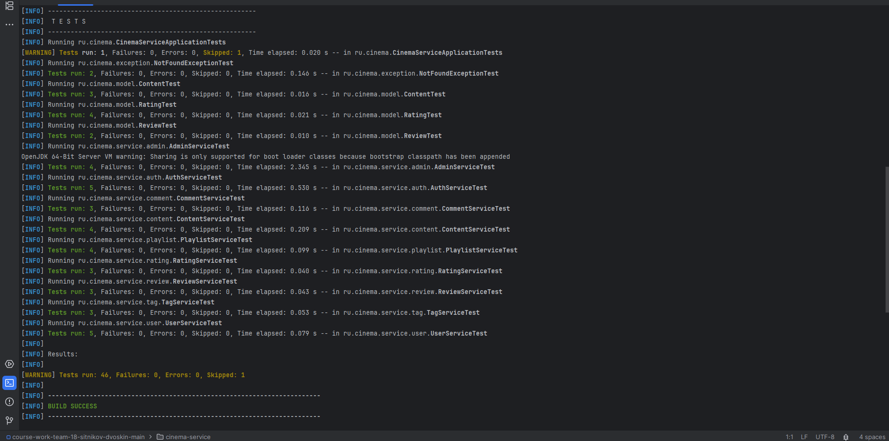
Рисунок 10. Результаты прогона модульных тестов (mvn test)

Нагрузочное тестирование
Помимо модульного тестирования, реализовано нагрузочное тестирование всего прототипа в целом.
Для проверки работоспособности и производительности всей разработанной программной системы было проведено нагрузочное тестирование с помощью инструмента Apache JMeter. JMeter - это популярный инструмент для имитации нагрузки на веб-приложения: он отправляет на сервер запросы от заданного числа виртуальных пользователей и собирает статистику по времени отклика, пропускной способности и ошибкам.
Тестирование охватывает обе подсистемы - управление контентом и рекомендациями (Двоскин) и пользовательское взаимодействие с социальными функциями (Ситников). Перед запуском в каталоге зарегистрировано более 10 фильмов и сериалов, заведено более 5 тестовых пользователей, оставлены оценки и рецензии.
Тестовый сценарий имитирует базовое поведение пользователя на сайте и состоит из следующих последовательных шагов:
- регистрация нового аккаунта
- вход в систему (аутентификация и получение JWT-токена)
- просмотр общего каталога контента
- поиск фильмов или сериалов по ключевому слову
- выставление оценки и публикация рецензии к фильму.
Такой сценарий покрывает ключевые функции обеих подсистем, включая операции чтения и записи в базу данных, и помогает оценить работу системы при типичной нагрузке.
Сценарий был оформлен в виде JMeter тест-плана. Дерево тест плана показано на рисунке 11.

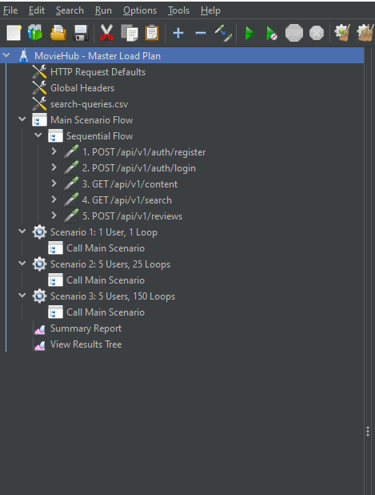

Рисунок 11. Дерево тест плана в JMeter

Тестирование проводилось с разной нагрузкой:
- сценарий №1: 1 пользователь, 1 повторение - базовая проверка
- сценарий №2: 5 пользователей, 25 повторений - небольшая параллельная нагрузка
- сценарий №3: 5 пользователей, 150 повторений - длительная нагрузка на стабильность.

В сценарии №1 при одном пользователе среднее время отклика большинства запросов укладывалось в 8-45 миллисекунд. Ошибок не было. Это означает, что без нагрузки все маршруты работают корректно и быстро.
Результаты первого сценария показаны на рисунке 12.
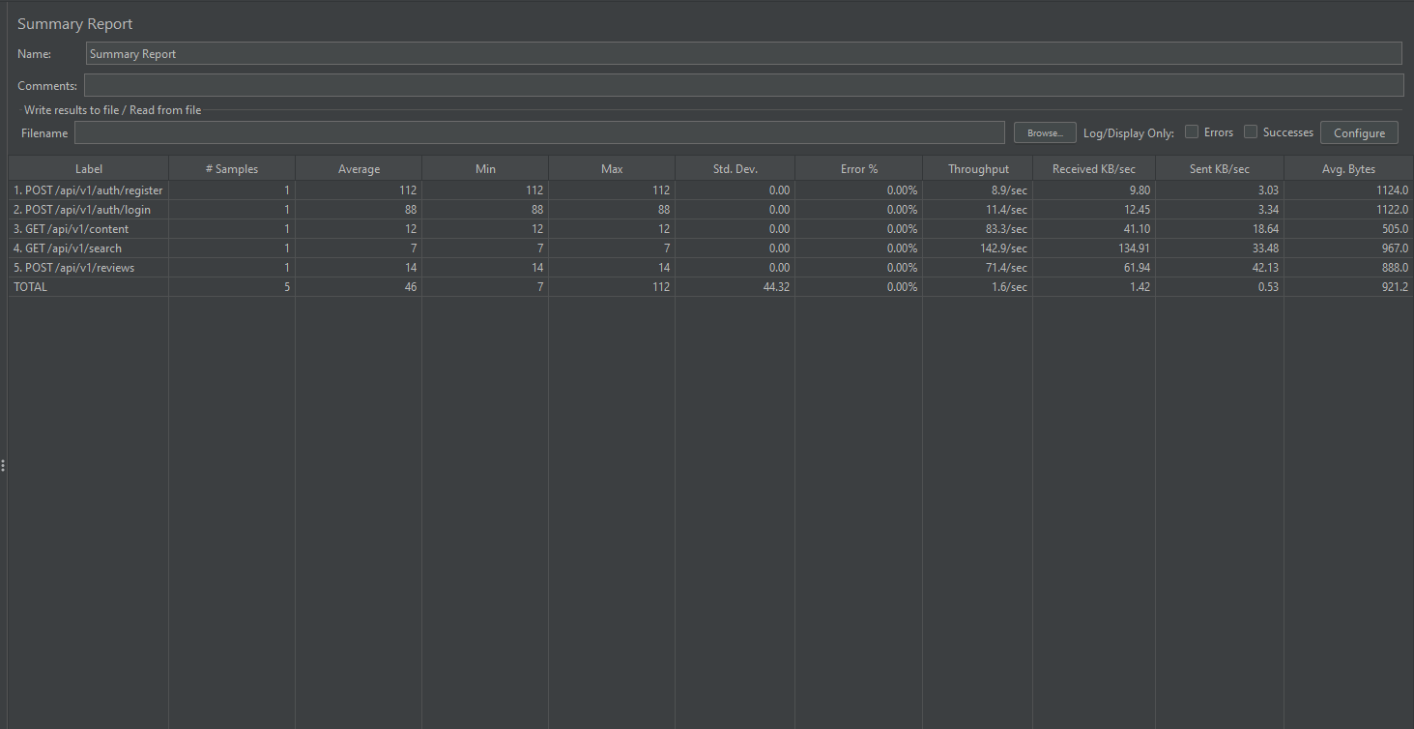
Рисунок 12. Результаты тестирования (сценарий №1).

В сценарии №2 при пяти параллельных пользователях среднее время отклика немного выросло. Это связано с тем, что несколько запросов одновременно конкурируют за подключения к базе данных. Тем не менее ошибок снова не было, а пропускная способность увеличилась - система действительно умеет обрабатывать запросы от нескольких пользователей одновременно.
Результаты второго сценария показаны на рисунке 13.
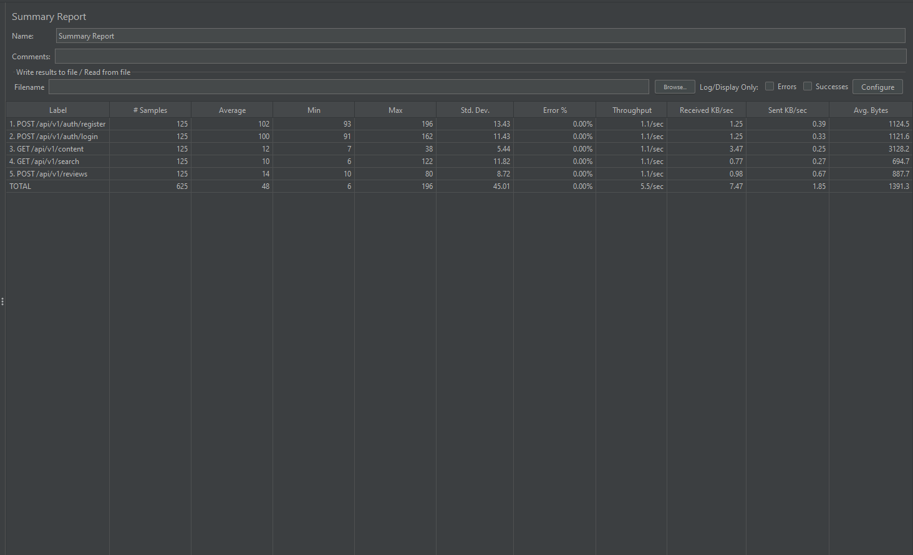
Рисунок 13. Результаты тестирования (сценарий №2).

В сценарии №3 при продолжительной нагрузке (5 пользователей по 150 повторений) система осталась стабильной. Время отклика держалось примерно на том же уровне, утечек памяти и роста количества ошибок не наблюдалось. Это подтверждает, что и при долгой непрерывной работе система не “разваливается”.
Результаты третьего сценария показаны на рисунке 14.
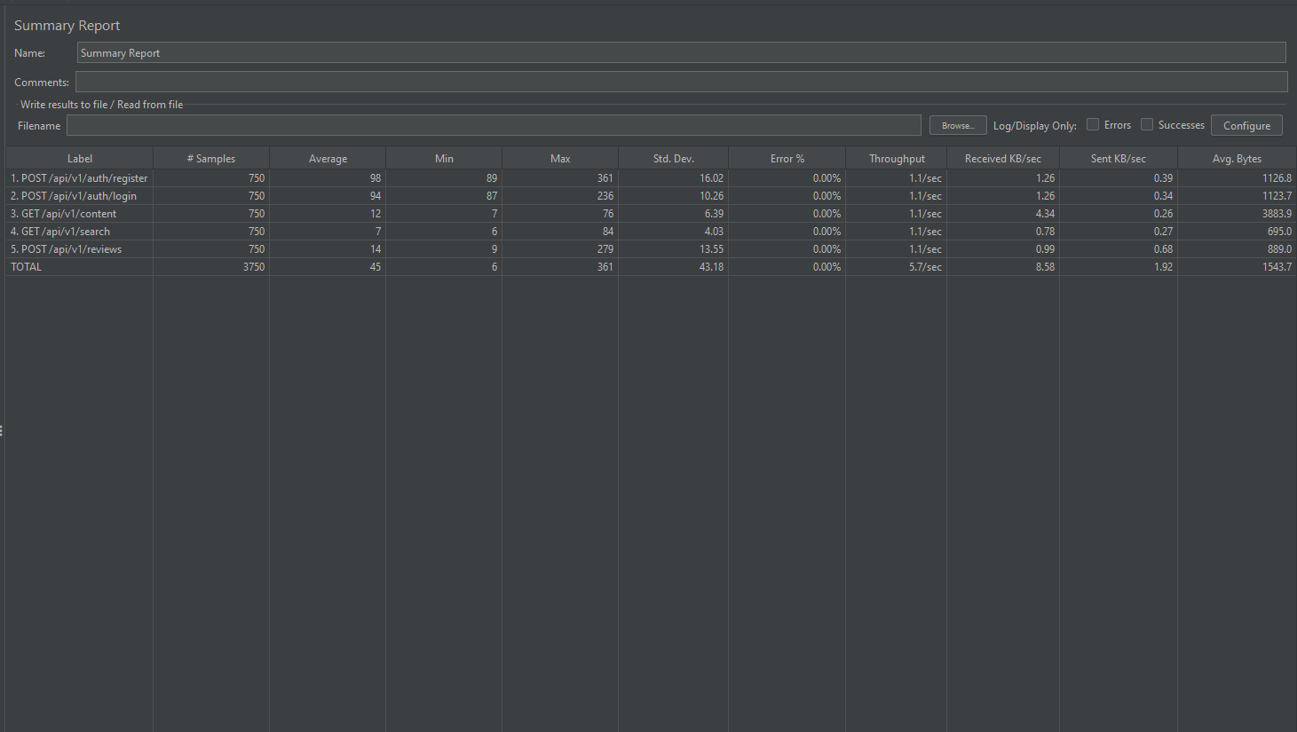
Рисунок 14. Результаты тестирования (сценарий №3).

По итогам тестирования можно сделать вывод: разработанная система работает быстро и устойчиво. Время отклика большинства запросов значительно меньше двух секунд - а это требование, которое мы зафиксировали в нефункциональных требованиях на этапе анализа предметной области. Система выдерживает параллельную работу нескольких пользователей и не теряет производительность при длительной нагрузке, что говорит о её готовности к дальнейшему развитию.

ЗАКЛЮЧЕНИЕ
В рамках курсового проекта был разработан прототип программной системы для поиска и рекомендации фильмов и сериалов. В ходе работы были изучены существующие аналоги (Кинопоиск, Иви, Окко, Netflix), проанализирована целевая аудитория и её основные потребности, сформулированы функциональные и нефункциональные требования к системе.
На этапе проектирования была разработана модель данных, спроектирована трёхуровневая клиент-серверная архитектура, описаны диаграммы прецедентов, состояний и классов-сущностей. Также были разработаны макеты экранных форм для всех ключевых страниц системы.
Серверная часть прототипа реализована на языке Java 17 с использованием фреймворка Spring Boot, Spring Data JPA, Spring Security и JWT-аутентификации. В качестве системы управления базами данных выбран PostgreSQL с поддержкой полнотекстового поиска. Клиентская часть реализована как одностраничное веб-приложение на HTML, CSS и JavaScript. Развёртывание системы организовано с помощью Docker Compose.
В подсистеме «Управление контентом и рекомендациями» реализованы каталог фильмов и сериалов, универсальный поиск с фильтрами, классификация по тегам и жанрам, а также рекомендательная система, использующая матричную факторизацию и TF-IDF индекс тегов. В подсистеме «Пользовательское взаимодействие и социальные функции» реализованы регистрация и авторизация пользователей, оценки контента, рецензии и комментарии, создание пользовательских подборок, подписки на других пользователей.
Проведённое модульное и интеграционное тестирование бэкенда с использованием фреймворка JUnit подтвердило архитектурную корректность и стабильность исходного кода. Все 46 написанных тест-кейсов успешно покрыли ключевую бизнес-логику и функции валидации данных обеих подсистем. В свою очередь, нагрузочное тестирование с использованием Apache JMeter показало, что разработанный прототип полностью удовлетворяет требованиям к производительности и устойчивости: время отклика большинства запросов при различных сценариях нагрузки укладывается в диапазон 8–45 миллисекунд (что значительно меньше пороговых двух секунд), а система сохраняет стабильность при длительной параллельной работе пользователей.
Таким образом, поставленные цели и задачи курсового проекта выполнены в полном объёме. Разработанный прототип может служить основой для дальнейшего развития системы - расширения каталога, добавления интеграции с внешними источниками данных, доработки рекомендательной подсистемы и реализации мобильного клиента.

СПИСОК ИСПОЛЬЗОВАННЫХ ИСТОЧНИКОВ
  - - Уоллс, К. Spring в действии / К. Уоллс ; пер. с англ. – 6-е изд. – М.: ДМК Пресс, 2023. – 600 с.
  - Хорстманн, К. Java. Библиотека профессионала. Том 1. Основы / К. Хорстманн ; пер. с англ. – 11-е изд. – М.: Диалектика, 2020. – 864 с.
  - Блох, Дж. Java. Эффективное программирование / Дж. Блох ; пер. с англ. – 3-е изд. – М.: Диалектика, 2019. – 464 с.
  - Эккель, Б. Философия Java / Б. Эккель ; пер. с англ. – 4-е изд. – СПб.: Питер, 2018. – 1168 с.
  - Документация Spring Boot [Электронный ресурс]. – Режим доступа: https://docs.spring.io/spring-boot/docs/current/reference/html/.
  - Документация Spring Security [Электронный ресурс]. – Режим доступа: https://docs.spring.io/spring-security/reference/.
  - Документация PostgreSQL 16 [Электронный ресурс]. – Режим доступа: https://www.postgresql.org/docs/16/
  - Apache JMeter - User Manual [Электронный ресурс]. – Режим доступа: https://jmeter.apache.org/usermanual/index.html
  - The TMDb API Documentation [Электронный ресурс]. – Режим доступа: https://developers.themoviedb.org/3

ПРИЛОЖЕНИЕ А ДИАГРАММА IDEF0

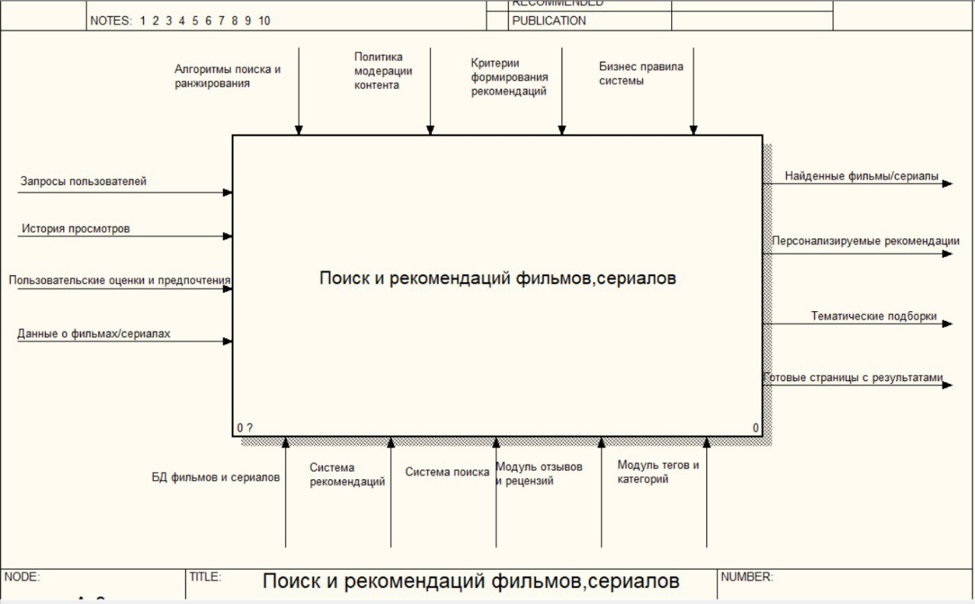

ПРИЛОЖЕНИЕ Б ДИАГРАММА IDEF0 (Продолжение)

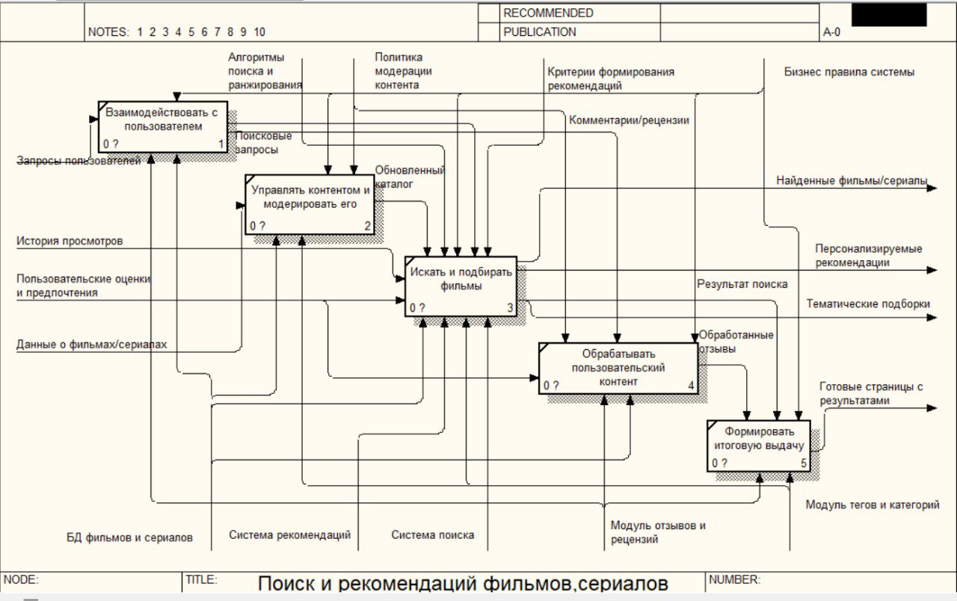

ПРИЛОЖЕНИЕ В СКРИПТ СОЗДАНИЯ БАЗЫ ДАННЫХ
CREATE TABLE IF NOT EXISTS users (
id BIGSERIAL PRIMARY KEY,
username VARCHAR(50) NOT NULL UNIQUE,
email VARCHAR(100) NOT NULL UNIQUE,
password_hash VARCHAR(255) NOT NULL,
role VARCHAR(20) NOT NULL DEFAULT 'USER',
is_active BOOLEAN NOT NULL DEFAULT TRUE,
created_at TIMESTAMP NOT NULL DEFAULT CURRENT_TIMESTAMP,
updated_at TIMESTAMP DEFAULT CURRENT_TIMESTAMP
);

CREATE TABLE IF NOT EXISTS content (
id BIGSERIAL PRIMARY KEY,
title VARCHAR(255) NOT NULL,
original_title VARCHAR(255),
description TEXT,
release_year INT,
poster_url VARCHAR(500),
average_rating DECIMAL(3, 2) DEFAULT 0.00,
content_type VARCHAR(20) NOT NULL,
status VARCHAR(20) NOT NULL DEFAULT 'DRAFT',
country VARCHAR(100),
language VARCHAR(50),
imdb_id VARCHAR(20),
kinopoisk_id VARCHAR(20),
poster_broken BOOLEAN NOT NULL DEFAULT FALSE,
created_at TIMESTAMP NOT NULL DEFAULT CURRENT_TIMESTAMP,
updated_at TIMESTAMP DEFAULT CURRENT_TIMESTAMP
);

CREATE TABLE IF NOT EXISTS movies (
content_id BIGINT PRIMARY KEY,
duration INT,
budget DECIMAL(15, 2),
box_office DECIMAL(15, 2),
CONSTRAINT fk_movies_content
FOREIGN KEY (content_id) REFERENCES content(id) ON DELETE CASCADE
);

CREATE TABLE IF NOT EXISTS series (
content_id BIGINT PRIMARY KEY,
total_seasons INT,
total_episodes INT,
is_finished BOOLEAN,
CONSTRAINT fk_series_content
FOREIGN KEY (content_id) REFERENCES content(id) ON DELETE CASCADE
);

CREATE TABLE IF NOT EXISTS genres (
id BIGSERIAL PRIMARY KEY,
name VARCHAR(50) NOT NULL UNIQUE,
slug VARCHAR(50) NOT NULL UNIQUE,
description VARCHAR(300)
);

CREATE TABLE IF NOT EXISTS content_genres (
content_id BIGINT NOT NULL,
genre_id BIGINT NOT NULL,
PRIMARY KEY (content_id, genre_id),
CONSTRAINT fk_cg_content FOREIGN KEY (content_id) REFERENCES content(id) ON DELETE CASCADE,
CONSTRAINT fk_cg_genre FOREIGN KEY (genre_id) REFERENCES genres(id) ON DELETE CASCADE
);

CREATE TABLE IF NOT EXISTS tags (
id BIGSERIAL PRIMARY KEY,
name VARCHAR(50) NOT NULL UNIQUE,
description VARCHAR(255),
slug VARCHAR(50) NOT NULL UNIQUE,
usage_count INT NOT NULL DEFAULT 0,
created_at TIMESTAMP NOT NULL DEFAULT CURRENT_TIMESTAMP
);

CREATE TABLE IF NOT EXISTS content_tags (
content_id BIGINT NOT NULL,
tag_id BIGINT NOT NULL,
created_at TIMESTAMP DEFAULT CURRENT_TIMESTAMP,
PRIMARY KEY (content_id, tag_id),
CONSTRAINT fk_ct_content FOREIGN KEY (content_id) REFERENCES content(id) ON DELETE CASCADE,
CONSTRAINT fk_ct_tag FOREIGN KEY (tag_id) REFERENCES tags(id) ON DELETE CASCADE
);

CREATE TABLE IF NOT EXISTS persons (
id BIGSERIAL PRIMARY KEY,
name VARCHAR(200) NOT NULL UNIQUE,
photo_url VARCHAR(500),
bio TEXT,
birth_date DATE
);

CREATE TABLE IF NOT EXISTS content_persons (
content_id BIGINT NOT NULL,
person_id BIGINT NOT NULL,
role VARCHAR(20) NOT NULL,
PRIMARY KEY (content_id, person_id, role),
CONSTRAINT fk_cp_content FOREIGN KEY (content_id) REFERENCES content(id) ON DELETE CASCADE,
CONSTRAINT fk_cp_person FOREIGN KEY (person_id) REFERENCES persons(id) ON DELETE CASCADE,
CONSTRAINT chk_cp_role CHECK (role IN ('ACTOR','DIRECTOR'))
);

CREATE TABLE IF NOT EXISTS ratings (
id BIGSERIAL PRIMARY KEY,
user_id BIGINT NOT NULL,
content_id BIGINT NOT NULL,
"value" INT NOT NULL CHECK ("value" >= 1 AND "value" <= 5),
created_at TIMESTAMP NOT NULL DEFAULT CURRENT_TIMESTAMP,
updated_at TIMESTAMP DEFAULT CURRENT_TIMESTAMP,
CONSTRAINT fk_ratings_user FOREIGN KEY (user_id) REFERENCES users(id) ON DELETE CASCADE,
CONSTRAINT fk_ratings_content FOREIGN KEY (content_id) REFERENCES content(id) ON DELETE CASCADE,
CONSTRAINT uq_ratings_user_content UNIQUE (user_id, content_id)
);

CREATE TABLE IF NOT EXISTS reviews (
id BIGSERIAL PRIMARY KEY,
user_id BIGINT NOT NULL,
content_id BIGINT NOT NULL,
title VARCHAR(200) NOT NULL,
text TEXT NOT NULL,
rating_value INT CHECK (rating_value IS NULL OR (rating_value BETWEEN 1 AND 5)),
status VARCHAR(20) NOT NULL DEFAULT 'DRAFT',
view_count INT NOT NULL DEFAULT 0,
like_count INT NOT NULL DEFAULT 0,
moderation_reason VARCHAR(500),
created_at TIMESTAMP NOT NULL DEFAULT CURRENT_TIMESTAMP,
updated_at TIMESTAMP DEFAULT CURRENT_TIMESTAMP,
CONSTRAINT fk_reviews_user FOREIGN KEY (user_id) REFERENCES users(id) ON DELETE CASCADE,
CONSTRAINT fk_reviews_content FOREIGN KEY (content_id) REFERENCES content(id) ON DELETE CASCADE
);

CREATE TABLE IF NOT EXISTS review_likes (
id BIGSERIAL PRIMARY KEY,
review_id BIGINT NOT NULL,
user_id BIGINT NOT NULL,
created_at TIMESTAMP NOT NULL DEFAULT CURRENT_TIMESTAMP,
CONSTRAINT fk_rl_review FOREIGN KEY (review_id) REFERENCES reviews(id) ON DELETE CASCADE,
CONSTRAINT fk_rl_user FOREIGN KEY (user_id) REFERENCES users(id) ON DELETE CASCADE,
CONSTRAINT uq_review_likes UNIQUE (review_id, user_id)
);

CREATE TABLE IF NOT EXISTS comments (
id BIGSERIAL PRIMARY KEY,
user_id BIGINT NOT NULL,
content_id BIGINT NOT NULL,
text TEXT NOT NULL,
is_edited BOOLEAN NOT NULL DEFAULT FALSE,
status VARCHAR(20) NOT NULL DEFAULT 'PUBLISHED',
created_at TIMESTAMP NOT NULL DEFAULT CURRENT_TIMESTAMP,
edited_at TIMESTAMP,
CONSTRAINT fk_comments_user FOREIGN KEY (user_id) REFERENCES users(id) ON DELETE CASCADE,
CONSTRAINT fk_comments_content FOREIGN KEY (content_id) REFERENCES content(id) ON DELETE CASCADE
);

CREATE TABLE IF NOT EXISTS playlists (
id BIGSERIAL PRIMARY KEY,
user_id BIGINT NOT NULL,
title VARCHAR(100) NOT NULL,
description TEXT,
cover_image_url VARCHAR(500),
is_public BOOLEAN NOT NULL DEFAULT TRUE,
created_at TIMESTAMP NOT NULL DEFAULT CURRENT_TIMESTAMP,
updated_at TIMESTAMP DEFAULT CURRENT_TIMESTAMP,
CONSTRAINT fk_playlists_user FOREIGN KEY (user_id) REFERENCES users(id) ON DELETE CASCADE
);

CREATE TABLE IF NOT EXISTS playlist_content (
playlist_id BIGINT NOT NULL,
content_id BIGINT NOT NULL,
added_at TIMESTAMP NOT NULL DEFAULT CURRENT_TIMESTAMP,
sort_order INT NOT NULL DEFAULT 0,
PRIMARY KEY (playlist_id, content_id),
CONSTRAINT fk_pc_playlist FOREIGN KEY (playlist_id) REFERENCES playlists(id) ON DELETE CASCADE,
CONSTRAINT fk_pc_content FOREIGN KEY (content_id) REFERENCES content(id) ON DELETE CASCADE
);

CREATE TABLE IF NOT EXISTS playlist_ratings (
id BIGSERIAL PRIMARY KEY,
user_id BIGINT NOT NULL,
playlist_id BIGINT NOT NULL,
"value" INT NOT NULL CHECK ("value" >= 1 AND "value" <= 5),
created_at TIMESTAMP NOT NULL DEFAULT CURRENT_TIMESTAMP,
updated_at TIMESTAMP DEFAULT CURRENT_TIMESTAMP,
CONSTRAINT fk_pr_user FOREIGN KEY (user_id) REFERENCES users(id) ON DELETE CASCADE,
CONSTRAINT fk_pr_playlist FOREIGN KEY (playlist_id) REFERENCES playlists(id) ON DELETE CASCADE,
CONSTRAINT uq_pr_user_playlist UNIQUE (user_id, playlist_id)
);

CREATE TABLE IF NOT EXISTS user_follows (
follower_id BIGINT NOT NULL,
following_id BIGINT NOT NULL,
created_at TIMESTAMP NOT NULL DEFAULT CURRENT_TIMESTAMP,
PRIMARY KEY (follower_id, following_id),
CONSTRAINT fk_uf_follower FOREIGN KEY (follower_id) REFERENCES users(id) ON DELETE CASCADE,
CONSTRAINT fk_uf_following FOREIGN KEY (following_id) REFERENCES users(id) ON DELETE CASCADE,
CONSTRAINT chk_uf_self CHECK (follower_id <> following_id)
);

CREATE INDEX IF NOT EXISTS idx_content_status ON content(status);
CREATE INDEX IF NOT EXISTS idx_content_type ON content(content_type);
CREATE INDEX IF NOT EXISTS idx_content_release_year ON content(release_year);
CREATE INDEX IF NOT EXISTS idx_content_avg_rating ON content(average_rating);
CREATE INDEX IF NOT EXISTS idx_content_poster_broken ON content(poster_broken);

CREATE INDEX IF NOT EXISTS idx_content_status_type_year
ON content (status, content_type, release_year DESC);

CREATE INDEX IF NOT EXISTS idx_content_status_rating
ON content (status, average_rating DESC NULLS LAST);

CREATE INDEX IF NOT EXISTS idx_content_fts
ON content USING GIN (
to_tsvector(
'russian',
COALESCE(title, '') || ' ' ||
COALESCE(original_title, '') || ' ' ||
COALESCE(description, '')
)
);

CREATE INDEX IF NOT EXISTS idx_content_tags_tag_id ON content_tags(tag_id);
CREATE INDEX IF NOT EXISTS idx_content_tags_content_id ON content_tags(content_id);

CREATE INDEX IF NOT EXISTS idx_reviews_user ON reviews(user_id);
CREATE INDEX IF NOT EXISTS idx_reviews_content ON reviews(content_id);
CREATE INDEX IF NOT EXISTS idx_reviews_status ON reviews(status);

CREATE INDEX IF NOT EXISTS idx_comments_user ON comments(user_id);
CREATE INDEX IF NOT EXISTS idx_comments_content ON comments(content_id);

CREATE INDEX IF NOT EXISTS idx_ratings_user ON ratings(user_id);
CREATE INDEX IF NOT EXISTS idx_ratings_content ON ratings(content_id);

CREATE INDEX IF NOT EXISTS idx_playlists_user ON playlists(user_id);
CREATE INDEX IF NOT EXISTS idx_playlists_public ON playlists(is_public);

CREATE INDEX IF NOT EXISTS idx_tags_slug ON tags(slug);

ПРИЛОЖЕНИЕ Г СПЕЦИФИКАЦИЯ МЕТОДОВ КОМПОНЕНТОВ
Таблица 1 - Спецификация REST-методов подсистемы
Контроллер | Метод | URL | Доступ | Параметры | Возврат
AuthController | POST | /api/v1/auth/register | Гость | username, email, password | Пара JWT-токенов
 | POST | /api/v1/auth/login | Гость | username, password | Пара JWT-токенов
 | POST | /api/v1/auth/refresh | Гость | refresh-токен | Новая пара токенов
UserController | GET | /api/v1/users/{username} | Гость | username | Публичный профиль
 | GET | /api/v1/me | Пользователь | - | Свой профиль
 | PATCH | /api/v1/me | Пользователь | Поля профиля | Обновлённый профиль
 | GET | /api/v1/users/{username}/reviews | Гость | username, page | Рецензии пользователя
 | GET | /api/v1/users/{username}/playlists | Гость | username, page | Подборки пользователя
UserFollowController | POST | /api/v1/users/{username}/follow | Пользователь | username | Подтверждение
 | DELETE | /api/v1/users/{username}/follow | Пользователь | username | Подтверждение
 | GET | /api/v1/users/{username}/followers | Гость | username | Список подписчиков
 | GET | /api/v1/users/{username}/following | Гость | username | Список подписок
RatingController | POST | /api/v1/content/{id}/rating | Пользователь | id, value (1..5) | Сохранённая оценка
 | GET | /api/v1/content/{id}/rating | Пользователь | id | Оценка пользователя
 | DELETE | /api/v1/content/{id}/rating | Пользователь | id | Подтверждение
ReviewController | GET | /api/v1/reviews | Гость | contentId, userId, status, page | Список рецензий
 | GET | /api/v1/reviews/{id} | Гость | id | Карточка рецензии
 | POST | /api/v1/reviews | Пользователь | title, text, rating, contentId | Новая рецензия
 | PUT | /api/v1/reviews/{id} | Автор | id, изменения | Обновлённая рецензия
 | DELETE | /api/v1/reviews/{id} | Автор | id | Подтверждение
 | POST | /api/v1/reviews/{id}/publish | Автор | id | Опубликованная рецензия
 | POST | /api/v1/reviews/{id}/like | Пользователь | id | Состояние лайка
 | POST | /api/v1/reviews/{id}/view | Гость | id | Рецензия с инкрементом счётчика
CommentController | GET | /api/v1/content/{id}/comments | Гость | id, page | Список комментариев
 | POST | /api/v1/content/{id}/comments | Пользователь | id, text | Новый комментарий
 | PATCH | /api/v1/comments/{id} | Автор | id, text | Обновлённый комментарий
 | DELETE | /api/v1/comments/{id} | Автор | id | Подтверждение
PlaylistController | GET | /api/v1/playlists | Гость | userId, isPublic, page | Список подборок
 | GET | /api/v1/playlists/{id} | Гость | id | Карточка подборки
 | POST | /api/v1/playlists | Пользователь | title, description, isPublic | Новая подборка
 | PATCH | /api/v1/playlists/{id} | Автор | id, изменения | Обновлённая подборка
 | DELETE | /api/v1/playlists/{id} | Автор | id | Подтверждение
 | POST | /api/v1/playlists/{id}/items | Автор | id, contentId | Подборка с новым элементом
 | DELETE | /api/v1/playlists/{id}/items/{cid} | Автор | id, cid | Подборка без элемента
 | PATCH | /api/v1/playlists/{id}/items/reorder | Автор | id, новый порядок | Подборка с новым порядком
PlaylistRatingController | POST | /api/v1/playlists/{id}/rating | Пользователь | id, value (1..5) | Сохранённая оценка подборки
 | GET | /api/v1/playlists/{id}/rating/me | Пользователь | id | Текущая оценка пользователя или 204
 | PUT | /api/v1/playlists/{id}/rating | Пользователь | id, value (1..5) | Сохранённая оценка подборки
 | DELETE | /api/v1/playlists/{id}/rating | Пользователь | id | Подтверждение
AdminReviewController | GET | /api/v1/admin/reviews | Админ | status, page | Список рецензий для модерации
 | PATCH | /api/v1/admin/reviews/{id}/status | Админ | id, статус, причина | Рецензия с новым статусом
AdminCommentController | GET | /api/v1/admin/comments | Админ | status, page | Список комментариев на модерации
 | PATCH | /api/v1/admin/comments/{id}/status | Админ | id, новый статус | Комментарий с новым статусом
AdminUserController | GET | /api/v1/admin/users | Админ | q, page | Список пользователей
 | PATCH | /api/v1/admin/users/{id} | Админ | id, role, isActive | Обновлённый пользователь

